République Algérienne Démocratique et Populaire
Ministère de l’Enseignement Supérieur et de la Recherche Scientifique

Université de Ghardaïa
Faculté des lettres et des langues
Département de la langue française

Mémoire de master
Pour l’obtention du diplôme de
Master de français
Spécialité : Didactique

Présenté par : CHABBI AMEL
Titre
L’enseignant formateur et l’accompagnement professionnel des enseignants novices au secondaire algérien : états de lieu, difficultés et perspectives.
(Cas de la wilaya de Ghardaïa)

Sous la direction de: Dr. AHNANI Farid
Evalué par le jury :
Dr .OULED ALI Zineb | Professeur | Université de Ghardaïa | Présidente
Dr. AHNANI Farid | MCB. | Université de Ghardaïa | Rapporteur
Dr. BEN RAHAL Meriem | MCA | Université de Ghardaïa | Examinatrice

Année universitaire : 2021/2022

Dédicace
A mon défunt père ZINE LABIDDINE qui aurait été fière de moi. Ma mère, mes frères et mes sœurs qui me soutiennent à tout moment.

Remerciements
Tout d’abord, nous tenons à remercier notre Dieu Tout Puissant (ALLAH).
Je remercie vivement mon directeur de recherche Mr AHNANI Farid qui a accepté de m’encadrer, pour sa disponibilité, sa gentillesse et ses précieux conseils.
Nos remerciements vont aussi aux membres de jury qui m’ont fait l'honneur d'évaluer ce modeste travail de recherche.
Je remercie toutes les personnes qui ont pu m’aider, d’une manière ou d’une autre, de près ou de loin, à finaliser ce travail.

INTRODUCTION GÉNÉRALE

INTRODUCTION GÉNÉRALE

Il est sûr que l’éducation constitue le meilleur investissement que nous puissions faire pour notre avenir et celui de nos enfants ; et que la qualité de l’éducation est liée à l’enseignant lui-même.
Son rôle en tant qu’éducateur est fondamental dans la construction des futurs citoyens compétents, vivant dans un monde en pleine mutation.
L’enseignant ne transmet pas que des connaissances, des savoirs, savoir-faire et la culture à divers niveaux (cognitif, social, affectif, moral). Les enseignants de langues étrangères transmettent un savoir mondial qui se développe, ce qui nous pousse à dire que la formation de ces derniers est l’une des préoccupations de toute institution qui veut évoluer.
L’enseignement est un art que l’éducateur acquiert au fil du temps grâce à la formation et l’expérience dans ce domaine, c’est un travail de créativité et de persévérance. Former de bons enseignants est un gage de réussite pour l’enseignement des langues étrangères, comme le note Gauthier 2010 :

« de bon enseignants constituent la pierre d’assise pour assurer des apprentissages de qualité chez les élèves. Améliorer les connaissances et les pratiques des enseignants constitue donc le but le plus immédiat et le plus significatif de toute activité de formation continue ».

La formation est toujours présente même après confirmation et l’obtention du certificat d’aptitude professionnelle (CAPES). L’enseignant doit être en continuelle formations qui lui permettent d’acquérir des compétences, de découvrir de nouvelles stratégies et méthodes d’enseignement adéquates pour les élèves (moyens ou faibles), afin qu’ils assimilent et s’intègrent au groupe et développent par la suite des compétences.

Ainsi, Les nouvelles recrues ont besoin de l’appui d’un professeur formateur, qui à son tour les guide, les oriente afin de réussir cette tâche
noble. Qu’elle soit directe (par le biais des échanges mutuels) ou indirecte (les réseaux sociaux, espaces des enseignants en ligne).
La formation par compagnonnage nécessite la responsabilité et la disponibilité d’une personne expérimentée, un formateur de terrain pour renforcer le niveau linguistique (théorique) des futurs enseignants et développer leurs pratiques professionnelles.
C’est pourquoi, nous avons voulu à travers ce travail de recherche intitulé : L’enseignant formateur et l’accompagnement professionnel des enseignants novices au secondaire algérien : états de lieu, difficultés et perspectives .(Cas de la wilaya de Ghardaïa) , faire une réflexion sur le rôle de l’enseignant formateur et les obstacles qu’il rencontre lors de la formation des enseignants novices ces dernières années, ( cas des recrus dans la circonscription de la wilaya de Ghardaïa) .
Voir aussi, comment l’Université contribue à la formation de ces jeunes enseignants pendant leur cursus universitaire et proposer enfin, des solutions qui aboutissent à une rentabilité et une amélioration de la qualité de l’enseignement.
Le choix de ce sujet émane d’une expérience personnelle, étant formatrice en langues étrangères au secondaire et voulant mettre en lumière le statut du maître accompagnateur du FLE ces dernières années et surtout, voir si sa posture a évoluée avec tous ces changements ou pas.
Notre objectif dans cette étude est de voir si les stratégies de formation et les compétences des enseignants novices ont évoluées ou non après la réforme, voir aussi les difficultés ressenties par l’accompagnateur dans sa mission.
La présente étude sera effectuée sur une vingtaine d’enseignants stagiaires et vacataires appartenant à la circonscription de la wilaya de
Ghardaïa, ainsi que les formateurs du FLE, selon une démarche expérimentale basée sur des questionnaires. Un entretien sera réalisé

également avec l’inspecteur de l’éducation nationale de la même circonscription pour enrichir les informations sur ce sujet.
Chose qui nous a poussée à nous interroger sur l’efficacité de l’accompagnement du formateur de nos jours, vu la grande ouverture sur le monde des réseaux sociaux qui proposent de tas de formations, des manuels, groupes de partages entre enseignants, et même des cours.
L’enquête menée montre en quoi consiste le travail du formateur pendant les stages pratiques, sa démarche, les conditions offertes pour réaliser cette tâche et voir aussi , si les nouvelles recrues ont un bagage universitaire suffisant pour se lancer dans cette carrière ; s’ils sont assez motivés et surtout , s’ils peuvent compter sur eux-mêmes, si les journées de formation et les dispositifs d’accompagnement répondent à leurs besoins entant qu’apprenants.
Pour cela nous essayerons de cerner notre problématique qui est la suivante :
- Les maîtres formateurs pensent former des futurs enseignants autonomes mais qu’en est-il sur le terrain ?
Nous allons se focaliser sur des éléments qui nous permettront de répondre à ces sous questions :
- Quelle est la posture actuelle du formateur au secondaire et quelles sont les obstacles qui entravent sa mission ?
- Quel genre de difficultés ressentent les nouvelles recrues lors de leur recrutement et leur formation ?
- A quel point l’accès aux espaces enseignants en ligne est utile pour les enseignants novices ?
Comme réponses à ces questionnements, nous supposons que :
- De nombreux paramètres influenceraient la posture du formateur.
- La motivation et le sérieux des futurs enseignants seraient gage de la réussite de la formation.
- Les espaces enseignants en ligne contribueraient à la formation des nouvelles recrues.

- Les enseignants novices nécessiteraient un accompagnement de pratiques en classe plus que théoriques.
Ainsi, pour confirmer ou infirmer ces hypothèses, on a opté pour la méthode expérimentale. Nous avons préparé des questionnaires à l’intention des formateurs du FLE aux lycées de la wilaya de Ghardaïa afin de détecter les difficultés ressenties auprès des stagiaires, les contraintes rencontrées lors des formations et un autre pour les stagiaires, afin de voir comment ils voient le formateur, leurs attentes et s’ils participent à leur formation et enfin un entretien avec l’inspecteur de l’éducation du FLE de notre circonscription qui nous aidera à mieux comprendre ce qui se passe réellement sur le terrain.
Notre étude sera divisée en trois grands chapitres :
- Un cadre théorique qui se focalise sur le système éducatif en Algérie (la réforme, la formation, les conditions de recrutement, la notion de compétence et de professionnalisation théorique et pratique, le processus de formation : les types de formation, les composantes, les modalités mises en œuvre ainsi que les dispositifs d’accompagnement, sans oublier ses obstacles et ses difficultés.
- Dans le deuxième chapitre nous parlerons de l’accompagnement du formateur, ses pratiques et composantes y compris le développement professionnel des enseignants novices.
- Un cadre pratique, dans lequel nous décrirons notre corpus et expliquerons la stratégie de vérification de cette étude expérimentale basée sur le questionnaire distribué aux enseignants formateurs et des stagiaires en formation du secondaire, ainsi qu’un entretien avec l’inspecteur de l’éducation nationale de la circonscription de la willaya de Ghardaïa. Puis, nous procéderons à l’analyse dans le second chapitre l’interprétation des résultats obtenus qui confirment ou infirment nos hypothèses.

PREMIÈRE PARTIE
LE CADRE THÉORIQUE

CHAPITRE I
PROCESSUS DE FORMATION, DÉVELOPPER DES COMPÉTENCES PROFESSIONNELLES DES ENSEIGNANTS NOVICES.

Préambule
Afin d’améliorer la qualité de l’enseignement en Algérie, le système éducatif algérien a réformé les structures d’enseignement et de la formation en 2003. Le personnel éducatif s’est investi pleinement pour réussir cette tâche car la société attend beaucoup des enseignants d’une part et d’autre part, les fonctions s’élargissent de plus en plus avec le temps.
La qualité de notre enseignement dépend pour une grande partie de la qualité de la formation qui intègre de nouvelles approches théoriques et méthodologiques. L’expérience pratique devrait mieux préparer au métier d’enseignant, comme l’a expliqué l’ex ministre de l’éducation nationale, le professeur Abdelatif BABA AHMED dans l’article intitulée : Réflexions sur l’école de demain, publié en 2013:

« Pour qu’un système éducatif puisse dispenser une éducation de qualité à ses élèves, il doit compter, en grande partie, sur les enseignants mais à condition qu’ils soient bien formés, aient acquis de nouvelles capacités exigées par l’école et la société de demain, capables de suivre l’évolution des connaissances et les innovations pédagogiques ».

La formation est au cœur de la pratique, la qualité de l’enseignement dépend de sa réussite. Ainsi, dans ce chapitre, nous présenterons brièvement, le système scolaire algérien et son enseignement/apprentissage de la langue française au secondaire, puis le processus de formation des enseignants novices et les dispositifs mis en œuvre par l’INE.

- Le processus d’enseignement / apprentissage de FLE en Algérie
  - Bref aperçu du système scolaire algérien

En 2003, le système éducatif algérien a connu une mise en place qu’on appelle « refonte pédagogique » pour les trois cycles (primaire, moyen et secondaire) et bien sûr, toutes les disciplines y compris la langue française. Des changements sur les pratiques d’enseignement , les contenus et la formation des enseignants basés sur l’approche par compétence où l’élève construit ses propres savoirs et l’enseignant novice se forme dans le but de développer ses compétences professionnelles et améliorer la qualité de l’enseignement / apprentissage, après des années de critiques sur la baisse du niveau et la qualité de l’enseignement en Algérie .
Au début, ce changement a créé des réticences chez les enseignants qui n’étaient pas bien préparés et formés pour répondre à ces exigences mais par la suite, l’expérience a donné son fruit et les résultats se sont améliorés.

  - L’enseignement du français en Algérie
Le désir à l’ouverture mondiale a fait que le système éducatif algérien pense aux changements des contenus et des pratiques d’apprentissage.
Malgré la politique d’arabisation, le français a gardé une place importante dans la société algérienne, il est enseigné dans nos écoles comme première langue, le précise Rabah Sebaa, El Watan 1999:

« Sans être officielle, elle véhicule l'officialité, sans être la langue d'enseignement, elle reste une langue privilégiée de transmission du savoir, sans être la langue d'identité, elle continue de façonner de différentes manières et par plusieurs canaux l'imaginaire collectif »

En effet, on retrouve la langue française même chez les non scolarisés, elle est devenue comme héréditaire. Installée dès le primaire, la langue française reste véhiculaire des savoirs comme par exemple : les termes scientifiques

en sciences et les formules en mathématiques en français. La langue française est une langue de savoirs.

  - L’enseignement du français au secondaire algérien
Il se déroule en trois ans : première année tronc commun (lettre, science et technologie).
La finalité de l’enseignement du français ne peut se dissocier des autres finalités du système éducatif, les matières se complètent.
- Selon le programme de la 1ère année secondaire : l’enseignement du français doit contribuer avec les autres disciplines à :
- La formation intellectuelle des apprenants qui leur permet de devenir des citoyens compétents qui ont des capacités de raisonner et le sens de la critique.
- Les insérer dans la vie professionnelle.
Ainsi, l’enseignement du français doit permettre :
- D’acquérir à tout apprenant l’outil de communication qui leur permet d’accéder aux savoirs.
- De les sensibiliser aux technologies de communication.
- Se familiariser avec d’autres cultures francophones pour comprendre les dimensions culturelles quelles portent.
- L’ouverture sur le monde et installer des attitudes de tolérance et de paix.

  - Programme de français en Algérie (Statut, finalités et objectifs).
Dans tous les pays, il existe des instructions officielles pour l’enseignement du français, ce qui permet à tout enseignant surtout les novices de baliser leurs objectifs d’enseignement, sans oublier les ressources en ligne. Les organisateurs des programmes du document référentiel en Algérie sont :

- Ceux d’ordre stratégique : démarches prospectives, progressivité, continuité, l’approche scientifique….
- Ceux d’ordre méthodologique : lisibilité, faisabilité, pertinence….
Les programmes sont élaborés sur la base de ces principes et avec des définitions précises de(s) :
• Objectifs du système.
• Profils attendus de sortie à différents niveaux.
• L’organisation des domaines de formation et des disciplines.
• L’organisation du chronogramme scolaire intérieur et extérieur.
• L’organisation des démarches éducatives et la structuration du système, des références spécifiques à chaque matière considérées comme bases de ce qui a précédé et définissant.
• Les objectifs généraux relatifs aux domaines de connaissance et aux objectifs spécifiques à chaque matière, ainsi que les compétences à acquérir.
• L’harmonie entre ces objectifs et les objectifs du système tout en tenant compte de l’évolution de l’apprenant.
• La pédagogie utilisée dans les matières.
• Le choix des connaissances et des compétences visées.
• Le choix des sujets et des situations d’apprentissage.
• Les préparatifs et moyens d’évaluation.
• Les moyens et les équipements requis.
Sans oublier le rôle de l’évaluation, qui est un processus intégré dans l’opération de l’apprentissage dans la classe.

- Processus de formation des enseignants de FLE au cycle secondaire algérien
  - La formation des enseignants au secondaire algérien (Conditions de recrutement)
Dans les années 70, le secteur éducatif était considéré comme le moins rémunéré, les étudiants préféraient d’autres spécialités comme la médecine et l’informatique, de ce fait pour changer cette idée, le gouvernement a mis

des dispositions plus attrayantes pour attirer les jeunes à choisir le secteur de l’éducation.
Ainsi, les écoles normales recrutaient des étudiants non titulaires de baccalauréat, c’était une formation qui garantissait l’accès au monde du travail. Dès que la demande de recrutement a augmenté dans les années 90, le recrutement est devenu plus sélectif, les étudiants devaient avoir une très bonne moyenne au baccalauréat et en plus de la licence, passer un concours de recrutement dans le secteur de l’éducation nationale et une fois admis, passer un stage de formation après une durée de neuf mois.

  - Définition de la formation
La formation est un processus d'apprentissage qui implique l'acquisition de connaissances, le perfectionnement de compétences, de concepts et de règles.
Il s’agit d’un apprentissage de méthodes de travail et de connaissances, de savoirs faire, de nouvelles expérimentations et de nouveaux comportements afin de s’adapter à une nouvelle situation de travail.
Selon la définition du dictionnaire de la didactique (J. p Cuq, 1990) :

« La formation désigne l'action de former, c'est-à-dire de développer les qualités, les facultés d'une personne sur le plan physique, moral, intellectuel et professionnel mais aussi le résultat de ce processus ».

Former c’est guider, orienter les nouveaux enseignants à acquérir de nouvelles performances ou compétences qui leur serviront comme point de repère à l’avenir.
L’enseignant doit avoir une formation complète, solide afin qu’il puisse innover par la suite et renforcer ses connaissances et ses pratiques en classe.
La formation est un ensemble qui contient trois moments :

- La formation initiale.
- L’accompagnement dans les débuts professionnels.
- La formation continue.
Chaque étape forge l’identité professionnelle de l’apprenant et le prépare pour une autre dans le but de perfectionner ses pratiques d’enseignement.

  - Pourquoi former ?
La difficulté de gérer une classe, l’anxiété psychologique, le manque d’expérience en gestion comportementale des élèves et de pratiques professionnelles poussent les enseignants novices à craindre le CAPES et de prendre en charge des classes d’examens.
De ce fait, le besoin d’accompagnement des stagiaires devient nécessaire pour les aider à améliorer leurs pratiques pédagogiques et développer leurs compétences professionnelles.
Selon Janine Courtillon 2003, la formation permet aux nouvelles recrue de :
- Connaître des techniques nouvelles qui permettent de savoir comment utiliser tous ce qui existe (comment faire le bon choix d’un manuel selon des critères de qualité et besoins, comment l’adapter..).
- Retrouver la méthode adéquate qui facilite son enseignement.
- Retrouver le fil conducteur pour les guider dans l’organisation des activités de leurs cours.

  - Les types de formation
Les types de formation sont multiples, chacune d’elles doit répondre aux objectifs et aux besoins de l’apprenant.

    - La formation initiale
La formation initiale prépare les nouveaux enseignants aux conditions du travail et aux normes du corps enseignant, au sein d’une institution

formelle comme l’Université plus particulièrement, l’ITE, l’ENS qui sont certifiés par des stages de formation.
Selon Abdelbaki BENZIANE et Zoubida SENOUCI :

« La formation initiale des enseignants aux ENS est une formation de professionnalisation puisqu’elle vise la qualification de l’enseignant dans les trois paliers grâce à un dispositif de formation articulé autour de deux volets : la formation théorique et la formation pratique ».

La formation vise le côté (théorique et pratique) nécessaires qui dotent le futur enseignant de certaines stratégies appropriées pour l’enseignement / apprentissage. Elle vise à développer les méthodes et les techniques innovées, qui répondent aux nouvelles exigences utilisées en classes qui en réalité sont la plus grande préoccupation des stagiaires, surtout pour passer leur stage de confirmation.

    - La formation continue
La formation professionnelle continue concerne les personnes qui occupent un poste et souhaitent perfectionner leur savoir-faire, c’est la deuxième étape qui complète l’initiale, l’enseignant peut poursuivre son développement professionnel par des activités de formation formelles, une formation professionnelle théorique qui tend à installer les gestes professionnels.
D’ailleurs, J.Walshe (1998, p.32) affirme que :

« La formation initiale ne fournit plus à l’enseignant les outils et les compétences nécessaires pour faire face aux attentes grandissantes de la société, en effet, la formation continue n’est pas un simple recours pour résoudre des problèmes particuliers car elle s’inscrit dans une approche de

perfectionnement professionnel qui transforme l’enseignant en acteur réfléchi »

En effet, il s’agit d’une continuité de la formation initiale. Les institutions éducatives recrutent des enseignants novices ayant des connaissances et compétences qui leur permettront de s’engager dans l’enseignement ; ce qui n’est pas le cas pour certains (d’après les remarques faites par les tuteurs), d’où la nécessité de poursuivre la formation, qu’elle soit continue ou personnelle.
Ce sont des formations sous forme de stages au sein de l’établissement ou en dehors : journées pédagogiques autour d’un cours avec débat, séminaires dirigés par les inspecteurs en collaboration avec les formateurs sur des thèmes ou problématiques pédagogiques, suivis d’ateliers entre professeurs et coordinateurs qui se terminent bien sûr par des rapports d’ateliers.
Ce qui est clair, c’est que le stagiaire une fois titularisé doit continuer à se former. L’obtention du certificat d’aptitude n’est qu’un début du parcours. Le futur enseignant doit coopérer, chercher et participer à sa propre formation.

    - Le stage pratique
La période de stage permet au stagiaire de côtoyer ses futurs collègues, l’administration, les parents d’élèves, d’interagir avec ses élèves sur le plan cognitif et socio affectif. Une période charnière dans laquelle il investira ses compétences pour développer une identité professionnelle.
D’après le guide du stage pratique de l’école normale supérieur de Constantine :

« Le stage pratique est une « formation de terrain » que doivent suivre les étudiants stagiaires. Il constitue un premier contact avec le monde professionnel et offre l’occasion de vérifier et d’atteindre les exigences relatives aux compétences développées lors de la formation au sein de l’école. »

Après son recrutement, le stagiaire doit passer un stage pratique durant lequel il va apprendre des habiletés et des pratiques pédagogique afin d’être confirmé dans le secteur de l’enseignement. C’est pourquoi, des dispositifs sont mis en place par le ministère de l’éducation dans le but de réussir cette tâche : (visites programmées par l’inspecteur et l’accompagnement du formateur).
Le stage pratique obéit à trois étapes :
- Stage d’observation qui permet aux stagiaires de connaître le milieu pédagogique, la classe, les élèves, observer les pratiques d’enseignement.
- Stage intégré : phase de préparation pour le stage bloqué, préparation des cours, corriger, évalu er sous l’égide du formateur qui l’accompagne dans toutes les étapes afin de lui éclairer les choses.
- Stage bloqué : le stagiaire prend en charges deux niveaux en toute responsabilité et mettre en œuvre ce qu’il a appris durant sa formation.
Tout compte fait, durant le stage, la présence et l’appui du formateur sont incontournables puisque le stagiaire ne peut être livré à lui-même ; vu sans manque d’expérience.

  - Les composantes d’une formation
Tout processus de formation repose sur un nombre d’éléments qui mène aux objectifs désirés.
La formation se base sur trois étapes fondamentales.

    - Le contenu théorique
La formation professionnelle vise à former d’une manière pratique et théorique, elle permet aux apprenants d’acquérir et mieux gérer leur compétences en pratiques.
La formation théorique se base sur la transmission des savoirs disciplinaires.

    - Les stratégies participatives
Il s’agit d’un ensemble de stratégies adoptées par le formateur afin d’assurer la bonne mise en application du processus de formation. Un accompagnement efficace est adopté tout au long du processus.

    - Les techniques d’animation
Les techniques d’animation servent à motiver et former les apprenants. Le formateur peut organiser et animer un travail de groupe sous forme d’ateliers ou même des pratiques en classe pour que les futurs enseignants puissent s’exercer pour devenir plus compétents et autonomes dans leur apprentissage.

- Les dispositifs mis en œuvre pour la formation continue des enseignants novices du FLE en Algérie
Comme toute formation, le ministère de l’éducation nationale a mis au service du formateur et des enseignants novices des dispositifs et modalités afin de faciliter et réussir cette tâche.

  - Les dispositifs d’accompagnement conçu par l’inspection générale
Pour faciliter et guider le processus de formation /apprentissage, l’inspection générale met en disposition des dispositifs, des stratégies de développement, des compétences professionnelles qui caractérisent l’organisation structurelle et temporelle des enseignants.

Selon Fatiha Moualek, inspectrice centrale au ministère de l’Education en Algérie :

«Au ministère de l’Education, nous avons un dispositif d’accompagnement des enseignants où nous les formons à la
pédagogie, à la didactique de la discipline et à plusieurs thématiques qui relèvent de la pédagogie et du domaine de l’enseignement».

Ces dispositifs ont pour objectif de mettre l’enseignant sur les rails, un canevas qui lui permet de confectionner son plan de formation selon un modèle et durée bien déterminés comme les répartitions annuelles et les guides du professeur.

  - Le suivi des formateurs
La formation au secondaire est confiée aux inspecteurs de l’éducation nationale et aux maîtres de stage durant toute l’année (en classe et en dehors). Ces journées de formation servent à installer des compétences théoriques et pratiques des futurs enseignants.
L’accompagnement des enseignants s’effectue selon deux procédés :

  - Les demi-journées et les journées pédagogiques
Ce sont des journées consacrées à la formation des enseignants (en principe mardi), programmées par l’inspecteur de l’éducation nationale en collaboration avec les formateurs. Elles traitent plusieurs volets : (pédagogiques, théoriques et pratiques), organisées sous forme de séminaires, rencontres pédagogiques avec des thématiques variées et un programme sous forme d’ateliers ou des échanges sur des problématiques.

Elles jouent un rôle importants pour les enseignants, surtout les stagiaires puisqu’elles répondent à leurs besoins et leurs préoccupations qui les intriguent.

  - Les séminaires de formation et d’information
Les séminaires de formation pour enseignants se font deux à trois fois par an, dans le but d’éclaircir certaines ambiguïtés pédagogiques ou des nouveautés concernant les méthodes de travail ou les concepts. Ils permettent aussi d’ouvrir des débats entre un bon nombre d’enseignants et formateurs.

  - Obstacles et difficultés
Dans toute formation, l’objectif principal des formateurs est de connaître les besoins des nouvelles recrues, (comment les préparer, les orienter pour se lancer dans ce métier et améliorer la qualité de l’enseignement). Quelle soit théorique ou pratique, il y a toujours des difficultés sur le terrain.
En effet, la théorie et un peu loin de la pratique, ils ne disent rien de ce qui peut arriver en classe et de résoudre des problèmes concrets or les stagiaires dotés que de la théorie trouvent du mal à gérer une classe hétérogène et surtout la manière de mettre en pratique ces théories .
En ce qui concerne la pratique, le fait de donner un modèle de pratique en classe n’est pas suffisant pour le stagiaire car les classes et les élèves ne se ressemblent pas, ils ont besoin de plus de prise directe avec le terrain professionnel avec le soutien de l’enseignant expert bien évidemment.
Même pour les formateurs, il n’est pas toujours évident de former des stagiaires peu motivés ou travailler dans des conditions difficiles parmi elles, la surcharge de leur emploi du temps.

- Evolution des méthodes d’enseignements des langues étrangères en Algérie
  - De l’approche communicative à l’approche actionnelle
Après la refonte, le système éducatif décide de réintégrer l’approche communicative en parallèle avec l’approche par les compétences en rejetant l’ancienne méthode de l’unité didactique. Les concepteurs du programme décident alors de mettre en place des compétences qui visent à améliorer et faciliter la tâche de l’enseignement/ apprentissage.
Ceci dit, enseignants et apprenants doivent être capables selon Puren, Christian, (2011) de :

« Communiquer, cohabiter, Co-agir, bien se connaitre, et partager des valeurs communies au-delà des différentes cultures en présence » .

L’enseignant est un acteur qui doit savoir communiquer et agir dans son domaine.

  - L’approche communicative
Comme son nom l’indique, elle vise la communication en premier plan, elle s’est développée vers la fin des années 60 débuts des années 70 qui tend à faire une distance avec l’approche audio-visuelle.
L’approche communicative dans le dictionnaire de la didactique signifie :

« La désignation approche(s) communicative(s) s'applique au(x) dispositif(s) de choix méthodologiques visant à développer chez l'apprenant la compétence à communiquer »

La communication, qu’elle soit écrite ou orale est fondamentale pour

apprendre une langue étrangère, on ne peut s’engager dans un métier aussi important comme l’enseignement sans savoir communiquer ou écrire.
Ainsi, la communication entre formateur, enseignant, enseignant élève est aussi un moyen d’apprentissage ; autrement dit, c’est en communiquant qu’on apprend à communiquer. D. Coste (1984, p. 22) montre dans le passage suivant, cette relation entre communication et apprentissage :

« Communiquer, c’est toujours négocier avec l’autre pour parvenir à un accord sur les significations qui permettront qu’on "s’entende" ; ce n’est pas simplement faire circuler des informations en encodant et en décodant des messages. Apprendre, c’est négocier des ajustements d’expression (forme et sens) afin de travailler sur des interprétations partagées, dans des circonstances données ; ces interprétations devant toujours être en partie "renégociées" dans d’autres circonstances d’échange et l’apprentissage n’étant jamais, de ce point de vue, définitif. Apprendre, c’est continuer à communiquer. Communiquer, c’est continuer à apprendre. Communiquer pour apprendre c’est apprendre à communiquer ».

La communication fait partie intégrante de la tâche puisque les participants s’engagent en interaction : faire des échanges autour de la mise en œuvre d’une tâche, collaborer, faire passer des apprentissages, exprimer son point de vue, orienter, partager des expériences professionnelles ; tout se repose sur une bonne communication en apprentissage d’une langue étrangère.

  - L’approche actionnelle
La désignation du mot actionnelle dans les dictionnaires de la didactique signifie : Actionnelle = action, agir pour apprendre et apprendre pour agir.

Elle vient pour compléter l’approche communicative, apparue vers la fin des années 90 début des années 2000. Elle sert à concrétiser la langue dans des situations sociales, elle est au cœur de l’apprentissage.
Le Cadre Européen Commun de Référence Pour Les Langues (2001:15) indique que :
« Un Cadre de référence pour l’apprentissage, l’enseignement et l’évaluation des langues vivantes, transparent, cohérent et aussi exhaustif que possible, doit se situer par rapport à une représentation d’ensemble très générale de l’usage et de l’apprentissage des langues. La perspective privilégiée ici est, très généralement aussi, de type actionnel en ce qu’elle considère avant tout l’usager et l’apprenant d’une langue comme des acteurs sociaux ayant à accomplir des tâches (qui ne sont pas seulement langagières) dans des circonstances et un environnement donnés, à l’intérieur d’un domaine d’action particulier. Si les actes de parole se réalisent dans des activités langagières, celles-ci s’inscrivent elles-mêmes à l’intérieur d’actions en contexte social qui seules leur donnent leur pleine signification ».

L’apprenant est au centre de l’action, la formation d’un acteur social, autonome, capable d’agir dans des situations les plus complexes en classe ou dans la société. Un enseignant novice doit apprendre notamment comment réagir et agir devant ses élèves, choisir les moyens didactiques adéquats, déchiffrer les mécanismes de l’enseignement, se motiver afin de motiver ses élèves, apprendre à collaborer, savoir s’imposer, prendre confiance en lui, s’auto former pour construire son identité professionnelle.

  - Notion de tâche
Le terme « tâche » a aujourd’hui deux sens dans (Le dictionnaire pratique de didactique le petit robert. 2008 p194) : Travail déterminé qu’on doit

exécuter. Ce qu’il faut faire ; conduite commandée par une nécessité ou dont on se fait une obligation.

Selon le CECR : « il y a tâche dans la mesure ou l’action est le fait d’un (ou plusieurs) sujets qui y mobilisent stratégiquement les compétences dont on-il(s) dispose(nt) en vue de parvenir à un résultat déterminé ».

Il s’agit de mettre en action les compétences cognitives, communicatives, actionnelles afin de parvenir à un objectif, on n’est pas loin de la perspective actionnelle. Cette notion d’origine anglo-saxonne est liée à l’apprentissage fondé sur les tâches.
Que ce soit pour les enseignants novices ou les enseignants en pratique, accomplir une tâche c’est se fixer des objectifs, regrouper le matériel nécessaire, les étapes et la réalisation d’une activité (actions fondamentales pour cibler son enseignement / apprentissage).

  - Tâches et activités de l’enseignant
La tâche indique ce qui est à faire, l’activité indique ce qui se fait (travail prescrit, réel).
Les tâches didactiques prescrites aux enseignants sont des outils pratiques qui les aident à concevoir des outils d’activités soit : formateur apprenants ou enseignants élèves.
Dans une définition plus précise sur la tâche et activité, nous pouvons dire que toutes les deux mènent à l’apprentissage :

« La notion de tâche véhicule avec elle l’idée de prescription, sinon d’obligation. La notion d’activité renvoie, elle, à ce qui est mis en jeu par le

sujet pour exécuter ces prescriptions, pour remplir ces obligations » (Leplat et Hoc, 1983, p. 50).

Apprentissage
Activité
Tâche

- Figure n°1 : L’activité, vecteur des apprentissages.

Les enseignants novices doivent installer des compétences chez les élèves, se réunir avec leurs collègues pour les coordinations, contacter les parents d’élèves. Le formateur à son tour a des tâches à remplir à l’égard des stagiaires, l’administration, les parents d’élèves. Une série de tâches et d’activités qui aboutissent au même objectif qui est l’apprentissage / enseignement.

  - Le métier d’enseignant
Être enseignant, c’est être acteur dans un système éducatif qui se développe, praticien d’un métier passionnant et exigeant, transmetteur d’un savoir et de valeurs. Un pédagogue est un transmetteur et médiateur à la
fois qui développe sa personne pour s’adapter aux changements de son époque. D’après Altet (2001) p. 27-40 :

« l’enseignant ne peut se contenter de transmettre un savoir mais doit avant tout, traiter les informations et prendre des décisions en fonction des événements de la classe. »

En effet, un bon pédagogue joue plusieurs rôles actifs, une multitude d’activités qui rend la tâche complexe, sa responsabilité se manifeste dans
ses pratiques avec ses élèves, l’administration, les parents d’élèves et la société.

  - De l’enseignant novice à l’enseignant expert
Pour devenir un enseignant expert, il faut passer par plusieurs phases, il s’agit de forger son identité professionnelle, innover, s’adapter aux changements de notre ère pour devenir plus efficace dans cette tâche. L’enseignement est un processus dans lequel le futur enseignant doit développer ses connaissances et ses compétences avec l’appui et le soutien du maître formateur. L’une de ses caractéristiques selon Dick :

« L’enseignant expert a progressivement développé une disposition à interpréter l’enseignement de façon à être capable d’agir dans l’insécurité, une insécurité qui l’oblige à agrandir et à améliorer régulièrement ses compétences et ainsi son jugement. »

Selon Huberman (1989), les enseignants passent par sept phases :
- L’entrée dans la carrière : survie et découverte, avoir une classe pour soi (le terrain).
- La phase de stabilisation : engagement définitif, prise de responsabilités, confort.
- La phase de diversification : expériences personnelles (varier le matériel, les méthodes, etc.), grande motivation, travail dans les équipes pédagogiques, ambition personnelle, (défis personnels).
- La remise en question : routine, mi- carrière, retour sur sa vie.
- Sérénité et distance affective : grande détente en classe (anticipation), moins sensible, moins d’ambition et d’investissement, plus de confiance.

- Conservatisme et plaintes : crainte des changements et des jeunes collègues, résistance aux innovations, nostalgie du passé.
- Le désengagement : repli et intériorisation, intérêt pour soi et sa vie sociale, déceptions des résultats de leur travail.
Effectivement, pour pouvoir passer ces phases, le stagiaire doit s’engager dans la tâche, une implication subjective pour acquérir des connaissances et puisse par la suite construire son identité d’expert. Le rôle du formateur est primordial dans ce processus, non seulement au début mais même après.
Sur ce dernier point, H. Gardner a montré, comme Ericsson, la nécessité de dix années de pratiques pour parvenir à un niveau de créativité historique.

- De l’approche par compétence à la formation par compétence
  - Définition de la compétence
Les dictionnaires définissent, dans leur acception courante, les compétences comme : « Une connaissance ou une capacité reconnue dans un domaine particulier ».
Pour le CECRL : « Les compétences sont l’ensemble des connaissances, des habiletés et des dispositions qui permettent d’agir ». .
Pour évoluer dans un domaine précis, l’enseignement d’une langue étrangère doit fournir à l’apprenant certaines compétences nécessaires, (communiquer, agir). Être compètent dans l’enseignement nécessite une mise en pratique de ses connaissances, savoir s’adapter aux situations de la classe, être à la hauteur des attentes du système éducatif.
Comme le dit clairement Philippe Meirieu : « Les compétences se construisent en exerçant face à des situations complexes».
C’est en affrontant les obstacles et c’est sur le terrain qu’on apprend et on devient par la suite performant.

La compétence selon le programme du ministère de l’éducation (1ère année) : « est un savoir agir qui intègre un ensemble de savoirs (connaissances), savoir-faire (capacités), et savoir être (attitude) mobilisables pour résoudre une catégorie de situations problème ».
Selon Meirieu, une compétence est un :

« savoir identifié mettant en jeu une ou des capacités dans un champ notionnel ou disciplinaire donné. »
Selon D'Hainaut 1984, une compétence est :

« un ensemble de savoirs, savoir-faire et savoir-être qui permet d'exercer convenablement un rôle, une fonction ou une activité. Convenablement signifie ici que le traitement des situations aboutira au résultat espéré par celui qui les traite ou à un résultat optimal. »

Donc, il s’agit d’un savoir agir avec compétence tout en exploitant les ressources internes et externes (capacités, habilités..), transférer les ressources acquises dans des situations nouvelles ; en activant les compétences, on facilite la réussite de la tâche.

  - La compétence professionnelle
L’enseignement exige des personnes compétentes dans la matière, un enseignant nouvellement recruté doit être doté d’un certain niveau en FLE qui lui permet de développer ses compétences professionnelles par la suite.
Un enseignant doit savoir fixer ses objectifs, appliquer un programme et améliorer le niveau de ses apprenants. C’est ici l’objectif de toute formation, développer les compétences professionnelles des stagiaires dans le but de réaliser une tâche. LE BOTERF pense que :

« pour être compétent, il faut savoir sélectionner les éléments nécessaires dans le répertoire des ressources, les organiser et les employer pour réaliser une activité professionnelle, résoudre un problème ou réaliser un projet » (1994 : 23)

  - Les caractéristiques de la compétence professionnelle
Un certain nombre de caractéristiques apparaissent nécessaires à la compréhension du concept de compétence dans l’ouvrage " la formation de l’enseignant’’.
- Elle se déploie en contexte professionnel réel.
- Elle se situe sur un continuum qui va du plus simple au plus complexe.
- Elle se fonde sur un ensemble de ressources.
- Elle est de l’ordre du savoir mobiliser en contexte d’action professionnelle
- C’est une pratique intentionnelle.
- Elle est un savoir agir réussi, efficace, efficient et immédiat qui se manifeste de façon récurrente.
- La compétence constitue un projet, une finalité sans fin.

  - Types de compétences professionnelles
Pour professionnaliser l’enseignant, il est primordial de définir les compétences liées au savoir professionnel.

    - Compétence pédagogique
C’est tout ce qui se rapporte à la relation enseignant / enseigné dans le processus de formation ou de l’éducation.
La compétence pédagogique permet au futur enseignant de connaître d’un côté les différents rôles qu’un enseignant peut occuper (guider, orienter, faire connaitre, susciter l’intérêt de ses élèves…) d’un autre côté, les

pratiques de classe (les méthodes d’enseignement). Marguerite Altet. 1994. p5, définie la pédagogie comme :

« La pédagogie est ce champ de la transformation de l’information en savoir par la médiation de l’enseignant, par la communication, l’action interactive dans une situation, les prises de décision dans l’action ; le pédagogue est celui qui facilite la transformation de l’information en savoir… »

Le métier d’enseignant ne se limite pas à la transmission des connaissances, il contient d’autres dimensions, comme le fait de travailler avec les parents d’élèves, dans les réunions, les orientations d’élèves.

    - Compétence didactique
Cette compétence permet à l’enseignant de conduire efficacement la classe, de maîtriser les connaissances, les démarches, les méthodes, le programmes, les étapes de l’acte pédagogique. Selon Marguerite Altet. 1994. p6 :

« L’enseignement couvre donc deux champs de pratiques : celui de la gestion de l’information, de la structuration du savoir par l’enseignant et de leur appropriation par l’élève, domaine de la didactique et le champ du traitement et de la transformation de l’information en savoir par la pratique relationnelle et l’action de l’enseignant, domaine de la pédagogie. La pédagogie recouvre pour nous le domaine de la relation interpersonnelle, sociale qui intervient dans le traitement de l’information et sa transformation en savoir dans la situation réelle du microsystème de la classe. ».

    - La compétence psychopédagogique
Une compétence négligée par certains enseignants même les plus anciens. Il est important que les futurs enseignants sachent se comporter et prendre en considération le côté psycho affectif de leurs élèves et leurs capacités cognitives afin de trouver la manière d’introduire la matière, d’adapter l’enseignement qui convient à leurs besoins. Ils doivent tisser des liens avec leurs élèves pour récupérer même les plus rebelles. Il faut le rappeler à chaque fois aux stagiaires car au début, ils se concentrent beaucoup plus sur l’acte pédagogique par crainte de se désorienter. Pour Oliveira et Chadwick (2001, p. 52) :

« L’état émotionnel et affectif des élèves influence leur apprentissage. La motivation est comme un déclencheur qui stimule l’apprentissage et établit les conditions dans lesquelles il se produit. Les émotions jouent un rôle important dans l’apprentissage à n’importe quelle étape de la vie. Mais ils sont particulièrement importants chez les jeunes élèves, car la situation scolaire est assez artificielle par rapport à leur vie et pas très compatible avec leurs préférences. »

- TIC et développement des compétences professionnelles
On ne peut parler de l’enseignement sans évoquer les compétences professionnelles nécessaires pour sa réussite, de véritables atouts pour devenir expert dans ce domaine. La professionnalisation désigne la construction de certaines compétences nécessaires à la pratique. Un stagiaire est censé être bien formé et assez compétent pour débuter sa carrière, il doit solliciter des ressources (savoir, savoir-faire, savoir être).
Que ce soit pour les formateurs ou enseignants novices, cette compétence

reflète le statut, les aptitudes fondamentales pour l’exercice de ce métier. Les activités de formation s’appuient sur le terme compétence. Car le terrain est tout autre de ce qu’on peut envisager, il faut savoir faire face aux confrontations avec les élèves et parfois le changement comme la réforme ou les circonstances comme celle de la covid19.
Pour ce qui est des tics, la technologie de l’information et de la communication a envahi tous les secteurs y compris celui de l’éducation. Intégrés dans les pratiques d’enseignement, ils sont devenus des moyens indispensables à l’enseignant. La méthode de travail a changé grâce à cette ouverture mondiale qui facilite l’échange et l’apprentissage.
Désormais, l’enseignant doit savoir maîtriser et utiliser ces moyens technologiques en classe et en dehors pour suivre les apprentissages à distance, il est attendu des enseignants de mettre à profit les réseaux sociaux, les plates-formes de communication en ligne, le courrier électronique etc.
Les didacticiens reconnaissent les avantages des Tic quant à la motivation des apprenants, leur soutien à l’apprentissage et la facilité de la tâche du maître. Selon (Roegiers, 2000b:

« C’est bien plus que de promouvoir un certain nombre de savoir-faire, c’est aussi et surtout leur donner du sens. C’est viser leur transfert afin qu’il soit véritablement utile et utilisé dans la vie quotidienne ».

L’enseignant doit innover dans ses pratiques d’enseignement /apprentissage et surtout être à jour avec l’avancement technologiques. Ce qui permet aussi aux formateurs de renforcer leurs activités de préparation en formation.

  - Les nouvelles compétences du formateur
Selon Guir et Bessiére, le formateur développe sept "nouvelles" compétences :
- Compétences d'organisation et d'administration.
- Compétences en méthodes (ingénierie de formation).
- Compétences technologiques (NTIC).
- Compétences de communication et d'animation.
- Compétences stratégiques (analyse stratégique organisationnelle interne et externe).
- Compétences conceptuelles/théoriques (connaissances théoriques)
- Compétences psychopédagogiques

  - Les compétences attendues des novices
Former des futurs enseignants c’est les préparer à l’exercice d’une profession qui nécessite de nouvelles compétences. Ainsi à la sortie de sa formation initiale selon Olivier Maulini (1999) ,
L’enseignant novice doit être capable de :
1. Maîtriser et exercer la profession d’enseignant.
2. Réfléchir sur sa pratique, innover, se former.
3. Maîtriser les disciplines à enseigner et leurs didactiques.
4. Se servir des sciences humaines et sociales comme base d’analyse des situations éducatives complexes.
5. Assumer la dimension éducative de l’enseignement.
6. Concevoir, construire et gérer des situations d’apprentissage et d’enseignement.
7. Prendre en compte la diversité des élèves.
8. Assumer les dimensions relationnelles de l’enseignement.
9. Intégrer une composante éthique à la pratique quotidienne.

10. Travailler en équipe et coopérer avec d'autres professionnels.
11. Se servir à bon escient des technologies.
12. Entretenir un rapport critique et autonome aux savoirs.
Enfin, les enseignants novices doivent participer et collaborer dans leur propre formation pour réussir cette tâche. Certes, le maître de stage accompagne mais s’il se retrouve face à des apprenants peu motivés ou indifférents il ne pourra pas faire grand choses pour eux.

Conclusion
Ainsi, une formation ciblée joue un rôle important dans le développement des compétences professionnelles du futur enseignant , qu’elle soit initiale ou continue , il ne doit pas s’arrêter de s’auto former pour qu’il puisse innover. La tutelle a mis à sa disposition tout le nécessaire pour améliorer son enseignement, le formateur lui, transmet les habilités et les connaissances pour qu’il travaille dans une logique de cohérence et d’efficacité et favoriser ainsi l’apprentissage.
La formation, les dispositifs de formations, les tics et les compétences nécessitent un enseignant performant pour préparer les futurs enseignants à leur métier qui demande beaucoup d’efforts et de persévérance.
Le formateur n’est pas un simple transmetteur de connaissances théoriques ambigües néanmoins un médiateur qui facilite certaines pratiques, habilités afin d’aider les enseignants novices à construire une identité professionnelle.
Bien former, c’est garantir une qualité d’enseignement meilleure, c’est participer au développement du secteur éducatif.

CHAPITRE II
L’ACCOMPAGNEMENT PROFESSIONNEL AU SECONDAIRE ALGERIEN : RÔLE DU MAÎTRE FORMATEUR DE TERRAIN.

Préambule
Notre travail se veut analytique et compréhensif sur la tâche du formateur au secondaire algérien dans la circonscription de la wilaya de Ghardaïa.
Nous parlerons au début de ce chapitre de l’accompagnement professionnel au début de la carrière des enseignants novices et de l’appui fondamental de l’enseignant formateur qui les guide, les oriente, développe chez eux des savoirs faire, des pratiques didactiques et psychopédagogiques dans le métier pour devenir autonome et innover par la suite.
Quand on évoque le rôle du formateur, c’est l’accompagnement professionnel qu’on vise, le stagiaire se sent complètement égaré lors de son recrutement, doté de théories sans pratiques et parfois avec un niveau insuffisant ; surtout pour les étudiants de la licence , contrairement aux sortants d’ENES qui eux bénéficient au moins d’un stage pratique de fin d’étude.
Puis nous parlerons du maître formateur, mot clé de notre recherche, ses missions ses pratiques dans l’accompagnement et le développement professionnel de ses stagiaires.

- L’accompagnement professionnel
L’accompagnement professionnel est une phase importante pour les enseignants novices surtout au début de leur carrière. Le stagiaire qui parfois, se sent découragé ou a du mal à s’intégrer dans le groupe risque d’être ajourné ou s’habitue à la médiocrité, d’où la nécessité de l’encadrer.
La présence du maître expérimenté aide les stagiaires surtout les moins rassurés à prendre en charge une classe, développer des compétences professionnelles et s’intégrer dans la profession.
Il ne s’agit pas de transmettre des connaissances et des théories aux stagiaires mais leur faire appendre la manière de les mettre en pratique sur le terrain , comment transmettre un message précis à leurs apprenants pour qu’il y ait une rentabilité une réciprocité (savoir-faire).
  - Définitions de l’accompagnement
Accompagner Selon la proposition de définition de Lafortune et Deaudelin 2001, p.199 :

« Soutien apporté à des personnes en situation d’apprentissage pour qu’elles puissent cheminer dans la construction de leurs connaissances. Il s’agit de les aider à activer leurs connaissances antérieures, à établir des liens avec les nouvelles connaissances et à transférer le fruit de leur apprentissage en situation réelle. Il présuppose une interaction entre la personne accompagnatrice et celle qui est accompagnée ».

Le formateur accompagne les débutants pour qu’ils puissent construire leur identité professionnelle, les aider à investir leur compétences cognitives en pratique de classe, être à l’écoute de leur préoccupations, leur donnant une confiance en soi pour devenir autonomes et créatifs avec le temps. D’après Rioux-Dolan, M. 2004. p.20 :

«Accompagner, c’est cheminer avec cette personne, évoluer avec elle et, en conséquence, se transformer avec elle. Cela implique aussi que l’on puisse s’appuyer mutuellement pour trouver ensemble des solutions lorsque des obstacles se présentent, sans exclure totalement non plus qu’une personne puisse agir comme guide et comme soutien pour l’autre.».

Effectivement, il s’agit d’une relation de partage et de coopération qui se noue entre l’accompagnateur et l’accompagné durant cette période jusqu’à son autonomie.

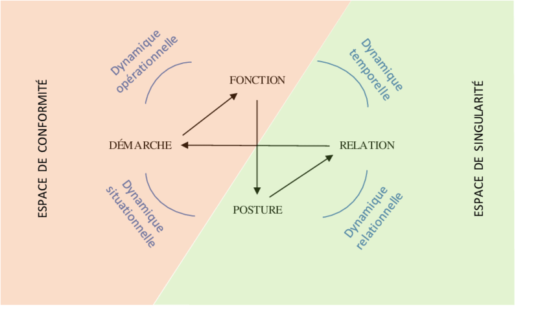
Figure 1 : processus d’un accompagnement

  - l’accompagnement comme pédagogie active
C’est cette nouvelle approche qui permet au stagiaire d’être l’acteur de son apprentissage « Pédagogie active », le formateur n’est plus en face d’une personne à qui il transmet des informations mais d’un acteur qui doit tâtonner le terrain.
Une démarche dynamique qui valorise les capacités d’action d’un ou des enseignants novices pour apprendre.

  - Le rôle et missions du maître formateur
Un enseignant formateur détient des savoirs ou techniques de pratique qui lui permettent d’enseigner, d’encadrer, de soutenir et d’orienter les nouvelles recrues. Le travail en collaboration a des répercussions positives sur la formation. Entre médiateur / transmetteur, beaucoup s’interrogent sur son rôle et son intervention professionnelle.

    - Rôle de l’enseignant formateur
Le maître formateur assure son métier d’enseignant, (s’investit dans ses pratiques en classe) et forme les nouvelles recrues vu ses qualités professionnelles.
Il détient une identité professionnelle suffisante pour motiver les stagiaires, les guider, en utilisant ses savoirs théoriques au service de la pratique et vice versa. Selon les théoriciens, ces formateurs doivent posséder une expertise qui leur permet d’accompagner et orienter les stagiaires lors des stages pratiques.
Un formateur doit tâtonner, prendre le risque de changer, inciter l’apprenant à aller au-delà de ce qu’il a appris et de ses limites, le faire sortir de sa zone de confort (le faire participer à sa propre formation) ; susciter en lui des émotions positives.

Missions | Rôle
- Aide à l’intégration  professionnelle.  - Aide à l’acquisition  ou à la construction des  compétences  professionnelles  jugées prioritaires dans  l’entrée en fonction  - Evaluation | - Faciliter l’installation de l’enseignant et  favoriser son intégration dans l’établissement et  l’équipe enseignante.  - Engager le processus d’acquisition des  savoir-faire professionnels pour le développement  des compétences professionnelles en encadrant  ses pratiques, en suscitant sa réflexion sur  celles-ci et en lui faisant prendre conscience  des effets de ses décisions et de son action sur  la classe et l’apprentissage des élèves.  - Aider le stagiaire à se situer par rapport aux  compétences qu’il doit acquérir.

Reste à savoir maintenant, comment il guide les nouvelles recrues, comment il concrétise les concepts théoriques fournis dans un terrain pleins de confrontations, vis avis des générations qui changent et les mutations de notre ère ainsi que la complexité de la tâche d’enseignement.

    - Le rôle de médiateur
L’enseignant formateur est médiateur d’une manière directe ou indirecte, les stagiaires ont besoin beaucoup plus de pratiques pédagogiques, ils trouvent du mal à mettre en pratique les savoirs acquis durant leur formation.
Selon Raynal et Rieunier (1997, p220) :

« La médiation est l'ensemble des aides et des supports qu'une personne peut offrir à une autre personne en vue de lui rendre plus accessible un savoir quelconque (connaissances, habiletés, procédures d'action, solutions, etc.) ».

Il facilite la tâche du futur enseignant, le motive, lui montre comment procéder, non seulement durant le stage mais accompagne tout enseignant qui éprouve des difficultés durant sa carrière.

    - Le rôle transmetteur
Le formateur enseigne, transmet des savoirs et savoirs faire, aide l’apprenant à construire ses savoirs pour devenir plus autonome. Il les guide et les assiste tout au long du processus d’apprentissage, il choisit ses méthodes d’apprentissage, planifie ses actions.

    - Le rôle de guide
Selon Angers et Bouchard : « Le maître préfère indiquer la manière de construire les connaissances, le chemin à suivre pour y parvenir ».
Naturellement, il guide, oriente les stagiaires pour qu’ils construisent des apprentissages, des savoirs faires pour améliorer des situations d’enseignement.

- Les pratiques d’accompagnement
L’accompagnement renvoie simultanément à plusieurs pratiques. Cinq pratiques identifiées par Paul (2009a ; 2009b) sont décrites brièvement.

  - Le conseil
Le maître de stage laisse sa place d’enseignant au stagiaire lors des leçons et là, il intervient comme observateur où il pourra le conseiller pour qu’il régule son action et se construit professionnellement.
A travers les conseils issus de son expérience professionnelle, il rassure l’enseignant novice, l’écoute, le motive afin de se lancer dans cette carrière d’une manière correcte.
Un formateur qui conseille sur des pratiques de terrain, tout en laissant le libre cours au stagiaire de tâtonner l’environnement de la classe.

  - Le coaching
Le coaching repose sur l’échange entre le professionnel et le coaché qui souhaite atteindre un objectif personnel ou professionnel. Le coach se base sur le changement de l’action pour obtenir un résultat satisfaisant, (apprendre à identifier et à mettre en action ses propres solutions).
Il doit aider le stagiaire afin d’investir toutes ses potentialités et ses compétences pour les mettre en pratique sur le terrain , sans oublier le fait de le placer dans une situation d’évaluation et Co évaluation pour pouvoir réajuster ses actions.

  - Le tutorat
Le stagiaire est encadré par un tuteur qu’il soit accompagnateur pédagogique ou formateur, un enseignant expérimenté qui l’aide à apprendre des gestes professionnels pour s’insérer dans le corps enseignant. Certes, il s’agit de guider, orienter mais surtout d’une entraide mutuelle qui mène à une autonomie et une estime de soi. C’est apprendre ensemble comment faire et s’entraider.
La tâche du tuteur diffère de celle de l’enseignant. Les missions et activités du tuteur revêtent quatre principaux aspects :
- Informatif et administratif.
- Pédagogique.
- Technique et méthodologique.
- Psychologique.

  - Le mentorat
Le mentorat est défini comme une relation de soutien dans laquelle une personne experte facilite le développement personnel, social et professionnel d’une personne novice par son expérience, ses compétences et ses connaissances professionnelles, ses conseils et son réseau de contacts et son encouragement (Kovalchuck et Vorotnykova, 2017).
Tout au long du parcours d’accompagnement le mentorat doit orienter, motiver, entrainer le stagiaire à forger son identité professionnelle. L’apprenant apprend du mentor les savoirs faire. Une relation d’enseignement sous forme de rencontres régulières qui ont lieu dans une période de temps donnée.
La différence avec le tutorat, c’est que les deux partenaires se choisissent mutuellement comme partenaires.

  - La médiation
Le médiateur remplit un rôle pédagogique en nouant un lien entre son accompagné et le savoir.
Il intervient auprès du stagiaire pour l’aider à faire le lien entre les deux milieux de formation (école supérieure et école d’accueil), entre lui et les ressources matérielles ou humaines, rôles attendus, objectifs à atteindre.
Le formateur occupe un rôle important dans le développement professionnel du stagiaire, être l’exemple, orienter, coacher et autre nécessitent un effort personnel, une remise en valeur pour le formateur et surtout sa formation car le monde est en évolution (arrivée de la technologie).

- Les composantes de l’accompagnement
Puisque nous nous intéressons à la phase d’insertion professionnelle et de l’importance de l’accompagnement, le futur enseignant doit suivre un cheminement de quatre principes qui ciblent l’accompagnement.

  - Soutenir grâce à un réseau professionnel
L’enseignant novice dès son insertion professionnelle doit jouer un rôle actif et nouer des relations professionnelles avec le personnel éducatif pour pouvoir construire et échanger ses pratiques d’enseignement .Il doit s’intégrer pour apprendre ; la première étape par laquelle il doit passer.

  - Soutenir les apprentissages formels et informels
L’apprentissage formel est tout ce qui est en relation avec les dispositifs d’insertion professionnelles, (programmes, formations, séminaires) et informel relève de l’initiative de l’apprenant qui s’informe en lisant, en se documentant, de l’aide de ses collègues et des réseaux en ligne etc.
Il doit développer ses connaissances dans ses deux aspects : formel et informel, s’il se contente de ce qui est proposé par la tutelle, il ne pourra jamais innover et s’habituera par la suite à la médiocrité.

  - Soutenir une dynamique positive
Que ce soit en insertion professionnelle ou en formation initiale, les spécialistes suggèrent de considérer les atouts de l’accompagné à partir de ses compétences, c’est accepter qu’il se construit progressivement et qu’il ait lui aussi ,des ressources à partager. Le formateur doit l’encourager, le valoriser à chaque effort pour qu’il progresse.
Ainsi, accompagner, c’est choisir de poser un regard positif sur le (futur) professionnel en reconnaissant ses connaissances, ses forces pour qu’il participe à son intégration professionnelle.

  - Soutenir chaque individualité
Pour accompagner un stagiaire, il faut connaître ses besoins et ses attentes ; les stagiaires n’ont pas les mêmes compétences et motivations nécessaires, ce qui nécessite un accompagnement sur mesure. (Ce qui n’est pas évident pour le formateur faute de temps et de disponibilité).
Le stagiaire doit s’engager pleinement dans sa formation, pour cela, le formateur doit savoir faire l’équilibre entre l’obligation et la participation volontaire des apprenants.

- Le développement professionnel
La qualité de l’enseignement dépend de la qualité d’apprentissage des enseignants, ce qui nécessite un soutien professionnel (dispositifs d’accompagnement, programmes, accompagnement..).
Apprendre à enseigner, c’est apprendre les mécanismes d’enseignement afin de répondre aux besoins éducatifs des élèves. Les débutants éprouvent des difficultés à gérer la classe, cibler les objectifs d’apprentissage, c’est pourquoi, il doit être formé et assisté pour qu’il puisse développer une identité professionnelle.

  - Définition
Pour les spécialistes, il s’agit d’un développement d’un processus au sein d’une formation initiale ou continue. Day 1999 .P.4 stipule qu’il s’agit d’un :

« processus par lequel, individuellement et collectivement, les enseignants révisent, renouvellent et augmentent leur engagement en tant qu’agents de changement, aux fins morales de l’éducation. Grâce à ce processus, ils acquièrent et développent de façon critique le savoir, les habiletés et l’intelligence émotionnelle qui sont essentiels à une pensée, à une planification et à une pratique de qualité, tout au long de la vie professionnelle)

Il s’agit d’une succession d’apprentissages tout au long de la carrière professionnelle qui permet aux nouvelles recrues de construire une identité professionnelle.

  - Le développement professionnel de l’enseignant novice et l’innovation
Le développement professionnel des enseignants novices s’effectue progressivement à travers des activités pédagogiques, tout au long de leur formation et même après. Depuis la réforme de 2003, certaines pratiques d’apprentissage ont changées vu l’ouverture mondiale et le développement technologique. On doit innover dans le secteur éducatif et pour le faire, il faut connaître les stratégies pratiques et théoriques et surtout les maîtriser.
Le formateur est appelé à innover dans ces pratiques de formation, il ne s’agit plus de transmettre des connaissances mais de développer des pratiques de formation, installer des compétences en modifiant les stratégies comme l’utilisation des plates-formes ou contact via certaines applications connues.
Les nouvelles recrues à leur tour doivent s’engager sérieusement et pleinement, dans une démarche individuelle et collective de développement professionnel pour pouvoir innover et aider l’élève à construire son propre savoir.

  - Les obstacles et les difficultés de l’accompagnement
L’accompagnement professionnel est une tâche qui demande du temps, la disponibilité et la motivation des partenaires.
Parfois l’enseignant formateur se trouve confronté à des difficultés qui entravent sa mission, parmi elles, l’anxiété des stagiaires, ils se sentent parfois mal intégrés dans le groupe professionnel par la suite découragés, ils craignent de gérer des classes hétérogènes, le comportement des élèves, d’être mal jugés. Ce qui affecte la formation et leur motivation.
Les connaissances et l’enthousiasme des stagiaires peuvent enrichir les enseignants les plus expérimentés, malheureusement, ce qui n’est pas souvent le cas , le maître de stage est parfois confrontés à des étudiants qui ont du mal à s’exprimer en français, très peu motivés, et surtout pas assez formés dans leur cursus universitaire. Evidemment, on ne peut pas généraliser mais beaucoup de cas existent et se retrouvent ajournés lors de l’épreuve de confirmation.
C’est pourquoi, l’enseignant expert leur donne des ficelles pour les aider à gérer les situations difficiles de l’enseignement.
Un autre obstacle s’ajoute, l’augmentation de la charge de travail des enseignants formateurs. En effet, assurer les horaires officielles avec les élèves et les charges administratives, s’ajoute parfois des journées de formations professionnelles, le maître de stage se retrouve dépassé et ne peut pas accompagner le stagiaire comme il se doit car celui-ci a besoin de sa présence pour parler de ses préoccupations, et de lui montrer et réguler ses pratiques en classe.
Dans certains cas aussi, le formateur lui-même a besoin de formation. Certes, L’ I.E.N. programme des journées de formations au profit des stagiaires et non pas pour les formateurs qui sont censé de s’auto former et de développer leurs compétences, sinon, ils auront du mal à encadrer les nouvelles recrues.

- La notion du projet
5-1- Qu’est-ce qu’un projet ?
Une nouvelle technique d’enseignement qui permet de découper la matière en une série de petits projets, qu’on appelle séquences. Cette pédagogie se focalise sur l’élève, ses motivations et sa démarche, il exécute un travail seul ou en groupe dans un délai bien déterminé. Ce qui lui permet de devenir acteur de son apprentissage et lui permettre d’apprendre des savoirs faires.
Le projet se déroule en séquences qui visent l’atteinte des objectifs d’apprentissage à l’oral et l’écrit.

  - Le projet pédagogique
Le projet pédagogique vise le développement des capacités de réflexion et de création chez l’apprenant.
Conçu comme le cadre d’intégration et d’appropriation de tous les apprentissages, il doit faire l’objet d’une négociation avec les élèves, d’un suivi régulier et de retours incessants durant tout le processus d’apprentissage et de réalisation. La socialisation du projet (son exposition au destinataire) est une étape obligatoire, elle permet de valoriser l’effort de l’élève et l’incite à s’investir plus dans les prochains projets.

Le projet permet d’installer une ou plusieurs compétences définies dans le programme. Il permet aussi de passer d’une logique d’enseignement à une logique d’apprentissage.
En adoptant une démarche de projet, le professeur accepte :
    - de tenir compte des besoins et des intérêts des apprenants,
- de négocier avec les apprenants les objectifs et les moyens,
- d’agir comme médiateur et non comme dispensateur de savoir.
L’apprenant impliqué dans un projet est un partenaire actif, il « apprend à apprendre » par une recherche personnelle.

    - La séquence didactique
La séquence didactique est une étape d’enseignement qui obéit à des objectifs. Dans une définition plus terminologique du mot séquence :

« c’est un ensemble continu ou discontinu de séances articulées entre elles dans le temps et organisé autour d’une ou plusieurs activités en vue d’atteindre les objectifs fixés par les programmes d’enseignement ». (BOEN, 1992. N°35).
Elle vise des objectifs d’apprentissages précis dans un nombre de séances bien déterminées qui permettent aux apprenants d’acquérir des compétences (savoirs faire et savoirs être), à travers des travaux à réaliser.

    - Compréhension de l’oral et compréhension l’écrit
Dans la préparation d’un cours, un stagiaire doit apprendre et comprendre quelle compétence on installe et quel objectif on vise à la compréhension ou la production de l’oral ou l’écrit. Les dispositifs d’accompagnement communiquent des savoirs qui seront par la suite mis en pratique avec l’aide du formateur.
Ces tableaux, nous aident à comprendre quels capacités et objectifs l’enseignant doit viser.

- A l’oral :
Comprendre et interpréter des discours oraux en tant que récepteur ou en tant qu’interlocuteur.
  - Capacités et objectifs d’apprentissage à l’oral.
Capacités | Objectifs d’apprentissage à l’oral
Savoir se positionner en tant qu’auditeur | - Adapter sa modalité d’écoute à l’objectif.
Anticiper le sens d’un message | - Exploiter les informations données par le professeur, avant écoute d’un texte, pour émettre des hypothèses sur le contenu du message oral, sur la fonction du message (narrative, argumentative….)
Retrouver les différents niveaux d’organisation d’un message | - Distinguer les éléments constitutifs de la situation de communication.  - Repérer la structure dominante d’un message oral.  - Retrouver les facteurs assurant la cohésion du message oral.  - Séquentialiser le message pour retrouver les grandes unités de sens.  - Identifier le champ lexical dominant.
Elaborer des significations | - Identifier les informations contenues explicitement dans le message.  - Repérer les marques de l’énonciation.  - Interpréter un schéma, un tableau ou des données statistiques.  - Interpréter un geste, une intonation, une mimique.  - Expliquer le rapport entre le linguistique et l’iconique.  - Distinguer le fictif du vraisemblable, du vrai.  - Mettre en évidence l’implicite par la connaissance du contexte.  - Etablir des relations entre les informations pour faire des déductions, des prédictions.
Réagir face à un discours. | - Se construire une image du locuteur.  - Prendre position par rapport au contenu.  - Découvrir l’enjeu discursif.  - Evaluer le degré d’objectivité (ou de subjectivité) et le justifier.  - Juger du type de rapport que le locuteur entretient avec l’auditeur.

- A l’écrit
Comprendre et interpréter des discours écrits pour les restituer sous forme de compte rendus objectifs ou critiques, à l’intention d’un (des) destinataires précis ou d’exprimer une réaction face à ces discours.
  - Capacités et objectifs d’apprentissage à l’écrit.

Capacités | Objectifs d’apprentissage à l’écrit.
Savoir se positionner en tant que lecteur | - Définir son objectif de lecture (lire pour résumer, pour le plaisir, pour accroitre ses connaissances…)  - Adapter sa modalité de lecture à son objectif. (lecture littérale, différentielle, sélective…)
Anticiper le sens d’un texte. | - Exploiter les informations relatives au paratexte et à l’aire scripturale du texte dans ensemble pour émettre des hypothèses sur son contenu et sur sa fonction, argumentative, narrative…)
Retrouver les différents niveaux d’organisation d’un texte. | - Distinguer les éléments constitutifs de la situation de communication.  - Repérer la structure dominante du texte.  - Repérer les énonces investis dans la structure dominante.  - Repérer la progression thématique.  - Retrouver les facteurs assurant la cohésion du texte.  - Séquentialiser le texte pour retrouver les grandes unités de sens.  - Retrouver des éléments d’information pour construire des camps lexicaux.
Elaborer des significations | - Identifier les informations contenues explicitement dans le texte.  - Distinguer les informations essentielles des informations accessoires.  - Expliquer les ressemblances ou les différences à plusieurs niveaux (emploi des temps, focalisation, diversité des énoncés : description, énoncés au style direct et indirect…)  - Expliquer l’influence des constructions syntaxiques sur le texte.  - Repérer les marques de l’énonciation.  - Interpréter un schéma, un tableau ou des données statistiques.  - Expliquer le rapport entre le linguistique et l’iconique.  - Distinguer le fictif du vraisemblable, du vrai.  - Mettre en évidence l’implicite par la connaissance du contexte.  - Etablir des relations entre les informations pour faire des déductions, des prédictions.
Réagir face à un texte. | - Se construire une image du scripteur.  - Prendre position par rapport au contenu.  - Découvrir l’enjeu discursif.  - Justifier la transparence ou l’opacité du texte.  - Evaluer le degré d’objectivité (ou de subjectivité) et le justifier.  - Juger du type de rapport que le scripteur entretient avec le lecteur.

    - production de l’oral et production de l’écrit (compétence de production)
- A l’oral :
Produire des messages oraux en situation de monologue ou d’interlocution pour donner des informations, pour plaider une cause ou la discréditer, ou bien pour raconter des évènements réels ou fictifs.
Capacités et objectifs d’apprentissage à l’oral
Capacités | Objectifs d’apprentissage à l’oral
Planifier son propos | - Définir la finalité du message oral.  - Choisir une pratique discursive (ou respecter la consigne).  - Activer des connaissances relatives à la situation de communication.  - Activer des connaissances relatives au domaine de référence dont on doit parler.  - Sélectionner les informations nécessaires à partir d’une documentation pour faire son exposé.  - Se faire une idée de l’interlocuteur pour sélectionner les informations les plus pertinentes.  - Faire un choix énonciatif.  - Choisir le niveau de langue approprié.
Organiser son propos | - Faire progresser les informations en évitant les répétitions, les contradictions.  - Animer son propos au propos de l’interlocuteur.  - Assurer la cohésion du message pour établir des liens entre les informations.  - Insérer harmonieusement les énoncés narratifs, descriptifs, les énoncés au style direct, indirect.  - Utiliser adéquatement les supports annexes ‘ TIC).
Utiliser la langue d’une façon appropriée. | - Produire des phrases correctes au plan syntaxique.  - Utiliser le lexique adéquat à la thématique, à la finalité de l’oral.  En situation d’interlocution  - Etablir le contact avec l’interlocuteur.  - Maintenir une interaction en posant des questions pour négocier le sens d’un mot, demander un complément d’informations, demander une explication, montrer son intérêt.  - Manifester ses réactions par le non verbal, par l’intonation, par des interjections.  - Prendre en compte les réactions non verbales de son interlocuteur pour ajuster son propos.  - Respecter le temps de parole.  - Reformuler les propos de l’auteur pour vérifier sa compréhension.  - Reformuler son propre propos quand c’est nécessaire.  En situation de monologue ( exposé)  - Annoncer le thème de son exposé et son intention.  - Adapter le volume de la voix aux conditions matérielles de la situation de communication.  - Adapter son propos à son auditoire.  - Utiliser la syntaxe de l’oral.  - Utiliser une gestuelle en rapport avec ses propos.  - Soigner sa prononciation pour éviter des contresens à l’auditoire.  - Respecter un schéma intonatif de phrase.  - Eviter autant que possible de lire ses notes.
Réviser son écrit. | - Utiliser une grille d’auto évaluation pour détecter ses erreurs à différents niveaux.  - Définir la nature de l’erreur  - Mettre en œuvre une stratégie de correction.

- A l’écrit :
Produire un texte en relation avec les objets d’étude et les thèmes choisis, en tenant compte des contraintes liées à la situation de communication et à l’enjeu visé.
Capacités et objectifs d’apprentissage à l’écrit
Capacités | Objectifs
Planifier sa production au plan pragmatique et au plan contenu | - Définir la finalité de l’écrit (ou respecter la consigne donnée).  - Choisir une pratique discursive (ou respecter la consigne).  - Activer des connaissances relatives au domaine de référence dont on doit parler.  - Sélectionner les informations nécessaires à partir d’une documentation.  - Se faire une idée du lecteur de l’écrit pour sélectionner les informations les plus pertinentes.  - Faire un choix énonciatif.  - Choisir une progression thématique.  - Choisir le niveau de langue approprié.
Organiser sa production | - Mettre en œuvre le modèle d’organisation suggéré par une consigne ou le modèle d’organisation le plus adéquat à la situation de communication.  - Faire progresser les informations en évitant les répétitions, les contradictions..  - Assurer la cohésion du texte par un emploi pertinent des temps et par l’établissement des liens entre les informations.  - Insérer harmonieusement les énoncés narratifs, descriptifs, …  - Assurer la présentation (mise en page) selon le type décrit à produire.
Utiliser la langue d’une façon appropriée | - Produire des phrases correctes au plan syntaxique.  - Utiliser le lexique adéquat à la thématique, à la finalité de l’écrit.  - Utiliser de manière adéquate les signes de ponctuation pour faciliter la lecture de l’écrit.
Réviser son écrit | - Utiliser une grille d’auto évaluation pour détecter ses erreurs à différents niveaux.  - Définir la nature de l’erreur.  - Mettre en œuvre une stratégie de correction.

- Tableaux : Programme de la 2ème année langue française du cycle secondaire .Algérie p46-55.
    - L’évaluation
L’évaluation est une phase indispensable dans la formation, pour les enseignants et les formateurs. Pour les futurs enseignants, ils sont évalués par le tuteur sur le plan des savoirs, habilités et compétences.
En stage pratique, ils doivent mettre en action les connaissances acquises durant leur formation par la suite, ils seront jugés par une prise de décision (confirmation ou ajournement).
Quelle soit sommative, formative ou certificative, elle intervient dans le processus de la formation pour permettre au responsable de juger, réajuster installer des compétences solides.
Le formateur doit vérifier l’atteinte des objectifs pédagogiques et l’adéquation aux besoins existant pour réaliser une action utile et pouvoir progresser.
- L’utilisation des moyens didactiques et technologiques
Le manuel (scolaire, interscolaire) est l’outil d’accompagnement indispensable à l’enseignant, ceci dit, qu’il ne faut pas négliger les outils numériques qui sont devenus indispensables et qui favorisent les processus d’apprentissages, les enseignants doivent varier leurs sources d’information et choisir des supports et des activités numériques adéquats au niveau de leurs élèves.
C’est l’air du numérique, les apprenants en sont des natifs, parfois ils comprennent mieux et métrisent bien ces outils par rapport à leurs enseignants, c’est pourquoi, les futurs enseignants doivent apprendre à utiliser et intégrer cette culture numérique en classe afin de motiver plus les apprenants. J.M.FOURGOUS 2012 :
« L’irruption de l’outil numérique, le flot d’informations qu’il véhicule, les échanges et partages qu’il facilite, nous contraint à revisiter nos modèles d’apprentissage et nos pratiques d’enseignement. »
L’innovation est au cœur de la pratique, le formateur doit aussi intégrer ces moyens technologiques dans le processus de formation comme le cas de ces dernières années avec la covid19, ce qui permet de garder contact avec l’équipe pédagogique et poursuivre les travaux à distance.
Conclusion
En conclusion, notons que le stagiaire doit bénéficier naturellement de l’assistance du formateur, quand celui-ci trouve un climat adéquat, des apprenants motivants et une équipe qui encourage ses efforts.
Les membres de la triade pédagogique sont partenaires, il existe un début, un développement et une fin. Le stage de pratique n’est pas une fin, c’est un endroit ou se succèdent plusieurs pratiques d’accompagnement qui changent en fonction des besoins des personnes et du type d’accompagnateur.
Il est nécessaire de partager les rôles entre les formateurs, leur donnant des chances de formation et surtout les encourager, car le fait d’enseigner et former et une mission qui nécessite du temps et des efforts pour les mener comme il se doit.
Accompagner ne veut pas dire présenter des modèles à reproduire ou solutions toute faites mais soutenir, aider les apprenants à construire des savoirs et acquérir des savoirs faire en vue de les investir, développer des compétences professionnelles afin de devenir plus autonome.

LA DEUXIÈME PARTIE
LE CADRE PRATIQUE

CHAPITRE I
DESCRIPTION DU PUBLIC ET LE LIEU DE L’EXPÉRIMENTATION

1. Description du public et le lieu de l’expérimentation
1.1. Le public
Notre investigation est menée auprès de 11 enseignants formateurs qui ont plus de 20ans d’expérience et 20 enseignants novices (stagiaires et vacataires), y compris un entretien avec le formateur pédagogique de l’éducation nationale appartenant à la circonscription de la wilaya de Ghardaïa.

1.2. Le lieu de l’enquête
Nous avons enquêté dans plusieurs lycées de la wilaya de Ghardaïa (El Atteuf, Beni- Izgen, Moufdi Zakaria, Fillali, Bouhrawa et autres.) pour regrouper le plus d’informations possibles et enrichir notre étude.

1.3. La méthode de travail (démarche)
Notre méthode par enquête est descriptive, analytique. Nous avons choisi le questionnaire comme outil d’investigation, afin de vérifier nos hypothèses, on s’est déplacé dans plusieurs établissements et même profité des journées de formation qu’on a animé en collaboration d’un collègue formateur et l’inspecteur de l’éducation sur ce sujet. De plus, un entretien avec l’inspecteur de l’éducation nationale de notre circonscription pour plus d’informations sur ce sujet.

2. Les questionnaires
Un questionnaire a été adressé à 11 formateurs de la même circonscription, exerçant dans différents lycées pour connaître quel genre de difficultés ressentent les nouvelles recrus lors des stages de formation et voir aussi en quoi consiste le rôle de l’accompagnateur dans cette formation, ainsi que les obstacles qu’il rencontre.
Un autre questionnaire destiné aux futurs enseignants afin de connaître leur besoins lors du début de leur carrière et le genre d’accompagnement auquel ils attendent.
2.1. L’analyse des questionnaires destinés aux formateurs.
- Description de l’échantillon
- Sexe
Sexe | Nombre | taux
Féminin | 9 | 81%
Masculin | 2 | 18%
Total | 11 | 100%

- Figure n°1 : désignation du sexe
Commentaire
On constate que le personnel féminin est majoritaire, ce qui reflète la réalité de la situation d’enseignement en général et particulièrement en langues étrangères qui est dominée par le sexe féminin.
- Années d’enseignement
- La totalité des formateurs dépasse 20ans d’expérience, une population expérimentée qui rend service à notre travail de recherche.
- Diplôme
 | Nombre | Taux
Licence LF | 6 | 54%
Ingénieurs | 3 | 27%
Autres | 2 | 18%
Total | 11 | 100%

- Figure n°2 : Diplômes obtenus
Commentaire
- La plupart des formateurs ont une licence en langue française dotés d’un certain niveau qui leur a permis de développer des compétences pédagogiques suffisantes pour former, à l’exception de quelques ingénieurs et des diplômés en biologie ou biochimie.

- Analyse et interprétation des résultats menés auprès des formateurs
- Question1
- Combien de stagiaires encadrez-vous chaque année ?

 | Nombre d’enseignants | Taux
00 | 3 | 27%
1à 2 | 8 | 72%
Plus | 00 | 00%
Total | 11 | 100%

- Figure n°03 : Nombre de stagiaires

Commentaire :
- D’après les données, quelques formateurs encadrent un ou deux stagiaires par an, certains n’ont jamais encadrés de stagiaires car le titre formateur est avant tout purement administratif.

- Question 2
- Comment jugez-vous les savoirs – les savoirs faire – les compétences des stagiaires ?
 | Nombre d’enseignants | Taux
Bonnes | 00 | 0%
Acceptables | 7 | 63%
faibles | 4 | 36%
Total | 11 | 100%

- Figure n°04 : Compétences des stagiaires

Commentaire :
- Les formateurs confirment que les compétences des futurs enseignants sont acceptables , tandis que 36% voient quelles sont faibles par rapport aux formations qu’ils ont reçus. En effet, les tuteurs détectent l’écart entre les compétences des stagiaires lors des formations.
- Question3
- Trouvez-vous que les stagiaires sont assez formés à l’Université pour se lancer dans l’enseignement ?

 | Nombre d’enseignants | Taux
Oui | 4 | 36%
Non | 7 | 63%
Total | 11 | 100%

- Figure n°05 : Formation des stagiaires
Commentaire :
- 36% de formateurs pensent que les stagiaires sont assez formés pour se lancer dans la carrière d’enseignement par contre 63% pensent le contraire, ces stagiaires ne le sont pas ; y a qu’à voir leur utilisation de la langue française (écrite ou parlée) pour le confirmer.

- Question 4
- Quel genre de difficultés ressentent les stagiaires durant la formation ?

 | Nombre d’enseignants | Taux
Ordre discursif | 3 | 27%
Ordre instructif | 2 | 18%
Ordre productif | 6 | 54%
Autres | 00 | 0%
Total | 11 | 100%

- * figure n°06 : Difficultés ressenties

Commentaire :
- D’après les résultats recensés auprès des formateurs, 54% des difficultés ressenties par les enseignants novices sont d’ordre productif. Effectivement, dès qu’ils arrivent à la production de l’écrit, des tas de questions se posent sur la manière de procéder et comment y remédier. Les 27% sont d’ordre discursif et 18% d’ordre instructif dues à plusieurs raisons comme celle de la pandémie (des cours sous forme de semaines bloquées).
- Question5
- Est-ce que de nos jours, l’accompagnement des novices est toujours utile ?
 | Nombre d’enseignants 11 | Taux
Oui | 10 | 90%
Non | 1 | 9%
Total | 11 | 100%

- Figure n°7 : L’utilité de l’accompagnement
Commentaire :
- 90% d’enseignants experts confirment que l’accompagnent des stagiaires est toujours utile pendant la formation et même après. En revanche, 9% de ces enseignants pensent qu’ils peuvent être livrés à eux même puisqu’ils sont
Initiés et formés du début à cette carrière d’enseignement (surtout ceux de l’ENS).
- Question6
- Les questions posées par les stagiaires lors des formations sont d’ordre pratique ou théorique ?

 | Nombre d’enseignants | Taux
Ordre pratique | 10 | 90%
Ordre théorique | 2 | 18%
Total | 11 | 100%

- Figure n°08 : Type de questions posées
Commentaire :
- La majorité des questions posées par les stagiaires 90% sont d’ordre pratique, une minorité d’enseignants 18% posent des questions d’ordre théorique. Une fois intégré dans le corps de l’enseignement les stagiaires éprouvent des difficultés d’ordre pratique, la gestion de la classe et les pratiques pédagogiques deviennent leurs premiers soucis.
- Question7
- Les stagiaires vous considèrent comme enseignants transmetteurs ou médiateurs ?

 | Nombre d’enseignants | Taux
Transmetteurs | 4 | 36%
Médiateurs | 7 | 63%
Total | 11 | 100%

- Figure n°09 : La posture de l’enseignant expert

Commentaire :
- 63% des enseignants expert trouvent que les stagiaires les concidèrent comme des enseignants médiateurs car ils les accompagnent, leurs fournissent des stratégies pratiques d’enseignement. ( Il suffit de voir leur commentaires dans certains groupes enseignants en ligne que j’ai recencé personnellement depuis quelques temps).
Question8
- Selon vous, l’accompagnement des stagiaires est nécessaire juste durant le stage de formation ou même après ?

 | Nombre d’enseignants | Taux
Durant le stage | 1 | 9%
Avant et après le stage | 10 | 90%
Total | 11 | 100%

- Figure n°10 : L’efficacité de l’accompagnement
Commentaire :
- 90% de formateurs trouvent que l’accompagnement doit être continuel, non seulement durant le stage de formation, le stagiaire a toujours besoin de l’aide d’un enseignant plus expérimenté que lui pour franchir les obstacles professionnels. 9% seulement pensent être utiles durant le stage.
- Question9
- A votre avis, la posture du formateur a évoluée ?

 | Nombre d’enseignants | Taux
Oui | 3 | 27%
Non | 8 | 72%
Total | 11 | 100%

- Figure n°11 : La posture du formateur
Commentaire :
- Un bon nombre de formateurs, 72% affirment que leur posture n’a pas évoluée. un emploi du temps toujours chargé, le manque de moyens pédagogiques pour former et enseigner. pour certains 27% pensent que le formateur est toujours sous tension car on lui confie plusieurs tâches à la fois, d’autres voient que le formateur lui-même a besoin de formation. .

- Question10
- Pensez-vous que les forums et les espaces enseignants en ligne apportent un plus à l’enseignant novice ?
 | Nombre d’enseignants | Taux
Oui | 9 | 81%
Non | 2 | 18%
Total | 11 | 100%

- Figure n°12 : L’utilisation des espaces en ligne

Commentaire :
- 81% des formateurs trouvent que l’accès aux espaces enseignants en ligne aident les stagiaires, c’est un repère pour eux, ils peuvent communiquer avec d’autres enseignants, poser des questions, échanger des travaux. 18 % pensent qu’ils ne les aident pas, surtout quand ils s’approprient des travaux qui ne sont pas eux, comptent sur les autres pour se procurer des fiches toutes prêtes ou des devoirs sans fournir aucun effort.
- Question11
- Avez-vous déjà encadré vos stagiaires à distance ?

 | Nombre d’enseignants | Taux
Oui | 3 | 27%
Non | 8 | 72%
Total | 11 | 100¨%

- Figure n°13 : L’encadrement à distance

Commentaire :
- On remarque bien que 72% des formateurs n’ont jamais tenté d’encadrer ou accompagner leurs stagiaires à distance, cela est dû à plusieurs causes, du côté des formateurs qui ne trouvent pas le besoin de le faire puisqu’il y a toujours le contact présentiel, sinon faute du manque des moyens technologiques ; aussi bien que pour le maître de stage ou les enseignants novices. 27% le font quand c’est nécessaire.
- Question12
- Les dispositifs d’accompagnement conçus par l’inspection générale sont-ils efficaces et suffisants ?
 | Nombre d’enseignants | Taux
Oui | 9 | 81%
Non | 2 | 18%
Total | 11 | 100%

- Figure n°14 : les dispositifs d’accompagnement

Commentaire :
On voit bien qu’un bon nombre de formateurs, 81 % trouvent que les dispositifs d’accompagnement sont toujours efficaces et contribuent à l’évolution des compétences du stagiaire. 18% ne sont pas satisfaits, selon eux, la tutelle doit rénover ces moyens surtout pour les guides du professeur, (anciens et ne sont plus utiles), ce qui n’aide pas les nouvelle recrues.
- Question13
- Rencontrez-vous des obstacles dans vos pratiques pédagogiques en tant que formateur ?
 | Nombre d’enseignants | Taux
Oui | 6 | 54%
Non | 5 | 45%
Total | 11 | 100%

- Figure n°15 : Les obstacles rencontrés

Commentaire :
- 54% d’enseignants experts affirment qu’ils rencontrent des obstacles entant que formateurs comme la surcharge des classes, un emploi du temps chargé et mal reparti, parfois l’indifférence ou le manque de sérieux des stagiaires s’ajoute le manque de moyens pédagogiques nécessaires à la pratique, trop de tâches attribuées ou peu de formation. Certains, trouvent qu’ils n’ont pas assez d’autorité pour s’imposer dans ces stages de formation, (ce qui devrait changer). Les 45% qui restent pensent qu’il n’y a pas de difficultés sur le terrain, bien au contraire, ils ont appris beaucoup de choses en formant leurs stagiaires.
2.2. Description et analyse des résultats des questionnaires destinés aux futurs enseignants
- Notre questionnaire est adressé à 20 enseignants novices.
- Description de l’échantillon
- Sexe
 | Nombre de stagiaires | Taux
Homme | 4 | 20%
Femme | 16 | 80%
Total | 20 | 100%

- Figure n°1 : désignation du sexe
Commentaire
- D’après les résultats obtenus, le sexe féminin est majoritaire 80%. les 20% sont du sexe masculin.
- Statut
 | Nombre de stagiaires | Taux
Vacataire | 11 | 55%
Stagiaire | 6 | 30%
Etudiant futur enseignant | 3 | 15%
Total | 20 | 100%

- Figure n°2 : statut des stagiaires

Commentaires
L’ensemble des futurs enseignants se départagent en 55% de vacataires, 30% stagiaires et 15% suppléants. On comprend que ce sont des futurs enseignants qui nécessitent un accompagnement qui les aident à installer des compétences professionnelles.
- Niveau d’études

 | Nombre de stagiaires | Taux
Licence | 5 | 25%
Master1 | 5 | 25%
Master2 | 9 | 45%
Autre | 1 | 5%
Total | 20 | 100%

- Figure n°3 : Le niveau d’étude
Commentaire
L’enquête menée nous a révélé qu’un grand nombre de stagiaires ont un Master. 45% master 2 et 25% master1. 25% licenciés et 5% seulement d’une autre spécialité. On voit bien que dans ces cas, une assistance d’un maître expert est vraiment nécessaire. En outre, cette insuffisance de savoirs et savoirs faire des enseignants novices devient un des obstacles du formateur qui doit lui consacrer plus de temps et d’attention.
- Option
 | Nombre de stagiaires | Taux
Didactique | 10 | 50%
Littérature | 4 | 20%
Licence | 5 | 25%
Autres | 1 | 5%
Total | 20 | 100%

- Figure n°4 : Diplôme obtenu
Commentaire
La graphie nous montre que les 50% de stagiaires ont des diplômes en didactique, ce qui facilite leur insertion dans le secteur de l’enseignement et les prépare à développer plus de compétences pédagogiques durant et après la formation de stage pratique. Les 20% détiennent un diplôme en littérature, 25% des licenciés et 5% d’une autre spécialité.

- Question1
- Est-ce que vous pensez que votre formation Universitaire vous a préparé à enseigner le FLE ?
 | Nombre de stagiaires | Taux
Oui | 15 | 75%
Non | 05 | 25%
Total | 20 | 100%

- Figure n°5 : La formation universitaire
Commentaire
75% des stagiaires pensent que leur formation universitaire les aide à enseigner et s’intégrer facilement dans l’enseignement, ce qui n’est pas le cas pour certains futurs enseignants qui représentent 25% et visiblement c’est ce qui est constaté sur le terrain d’après les tuteurs.
- Question 2
- Avez- vous déjà eu une expérience en tant qu’enseignant dans l’un des cycles ?
Primaire- moyen – secondaire.

 | Nombre des novices | Taux
Oui | 16 | 80%
Non | 04 | 20%
Total | 20 | 100%

- Figure n°6 : Expérience acquise

Commentaire
Selon les résultats obtenus, 80% des stagiaires ont déjà eu des expériences au primaire et au moyen, un atout qui leur permet d’affronter ce domaine et ses exigences. 20% non eu aucune pratique au préalable donc, comme nous l’avons supposé dans les hypothèses, ils nécessitent un accompagnement sur les pratiques en classes.

- Question 3
- Votre formation initiale était pratique ? théorique ? pratique et théorique ?

 | Nombre de stagiaires | Taux
Pratique | 02 | 10%
Théorique | 10 | 50%
Pratique + théorique | 08 | 40%
Total | 20 | 100%

- Figure n°7 : type de formation acquise
Commentaire
Selon les résultats obtenus au sein de l’enquête, 50% ont eu une formation théorique lors de leurs études universitaires, 40% pratique et théorique surtout pour les étudiants de Master. 10% une formation pratique (ceux de l’ENS).
Question 4
- Quelle tâche pédagogique vous semble difficile à réaliser dans l’enseignement ?

 | Nombre de stagiaires | Taux
Gérer vos classes | 03 | 15%
Planifier vos objectifs | 05 | 25%
Choisir des supports adéquats | 06 | 30%
Installer une compétence rédactionnelle | 04 | 20%
Préparer vos cours | 02 | 10%
Diagnostiquer les lacunes et besoins de vos élèves | 00 | 0%
Total | 20 | 100%

- Figure n°8- La tâche difficile à accomplir

Commentaire :
Les résultats obtenus montrent que 30% des stagiaires ont des difficultés à choisir des supports adéquats pour leurs élèves, en effet, il ne faut pas compter que sur le manuel scolaire dont les textes sont parfois inappropriés. 25% ont du mal à planifier leurs objectifs de chaque séquence et activité. 20% pour la préparation des cours et l’installation d’une compétence rédactionnelle surtout si le stagiaire éprouve des difficultés rédactionnelles. Les 15% ont du mal à gérer leurs classes.10% d’entre eux trouvent du mal à préparer les cours.

- Question 5
- Est- ce que vous- vous exprimez bien à l’oral ?

 | Nombre de stagiaires | Taux
Oui | 13 | 65%
Non | 07 | 35%
Total | 20 | 100%

- Figure n°9 : Maîtrise de l’oral
Commentaire :
65% des stagiaires affirment qu’ils s’expriment bien en français, l’une des principales conditions de l’enseignement. Un enseignant doit bien prononcer et s’exprimer couramment en langue française pour que son élève le comprenne et apprenne de lui cette langue étrangère qui a des mécanismes particuliers. 35% avouent qu’ils ont du mal à maîtriser la langue française et communiquer avec autrui.
- Question 6
- Rencontrez- vous des difficultés à l’écrit ?
 | Nombre de stagiaires | Taux
Oui | 09 | 45%
Non | 11 | 55%
Total | 20 | 100%

- Figure n°10 : Compétence écrite
Commentaire :
- Effectivement, 45% trouvent des difficultés à l’écrit, ce qui devient un vrai handicape pour certains stagiaires lors de la production écrite, elle devient une séance corvée puisqu’ils ne peuvent pas corriger les travaux de leurs élèves comme il se doit. Les 55% n’éprouvent pas de difficultés au niveau de l’écrit.
- Question 7
- A quoi ces difficultés sont-elles dues ?
Commentaire :
D’après leurs réponses, ces difficultés sont dues à leur formation initiale (des semaines bloquées ou des théories sans pratiques). Ils ne pratiquent pas la langue et ne lisent surtout pas.
- Question 8
- Que faites-vous face à ces difficultés ?
Commentaire :
Certains pensent se rattraper par la lecture et le fait de nouer des contacts avec leurs collègues enseignants, d’autres voient qu’à travers l’expérience, ils pourront améliorer leurs compétences.
- Question 9
- Qu’est ce qui peut vous aider à vous perfectionner ?
 | Nombre de stagiaires | Taux
Conseils du formateur | 5 | 25%
Les échanges avec différents collègues | 3 | 15%
L’autoformation | 6 | 30%
Espaces enseignants en ligne | 6 | 30%
Total | 20 | 100%

- Figure n°11 : Les moyens de perfectionnement

Commentaire :
30% des stagiaires trouvent que l’autoformation est le meilleur moyen de perfectionner leurs compétences, 30% pour les échanges entre enseignants en ligne, ce qui confirme notre hypothèse sur leur participation dans des groupes d’enseignants en ligne. 25% comptent sur l’appui du maître formateur .15% par le biais des échanges entre enseignants et la nécessité des pratiques en classe que nous jugeons très utile si on veut perfectionner nos compétences.

- Question 10
- Utilisez-vous des forums en ligne pour échanger avec d’autres enseignants ?

 | Nombre de stagiaires | Taux
Oui | 15 | 75%
Non | 05 | 25%
Total | 20 | 100%

- Figure n°12 : L’utilisation des forums

Commentaire :
- On constate que 75 % d’enseignants novices accèdent aux espaces enseignants en ligne, ils y trouvent des réponses à leurs questions, sujets d’examens préparés par leurs collègues, des sujets de discussion, fiches et tout ce dont ils ont besoin. 25% n’accèdent pas à ce genre de sites par manque de moyens ou de conviction.

3. L’entretien comme outil de collecte
Nous avons fixé un rendez-vous avec le formateur pédagogique de l’éducation nationale, dans le but de connaître son avis sur le rôle et la posture du maître de stage dans la circonscription de la wilaya de Ghardaïa à l’ère de la technologie et avoir une idée sur la compétence actuelle des futurs enseignants afin de comprendre la réalité du terrain. Nous lui avons posés des questions qui concernent la formation des stagiaires et même des formateurs.

3.1. Entretien avec le formateur pédagogique (l’inspecteur de l’éducation)
Nous avons transcris le contenu de l’entretien comme suit :
- Nous : Pourquoi il n'y a pas assez de formations pour les formateurs au secondaire ?
- Le formateur pédagogique :
« La direction de la formation, au niveau du ministère, agit selon les priorités constatées sur le terrain. Elle assure deux types de formation : celles programmées par les I.E.N durant l’année scolaire, dans le cadre de la formation en postes et celles programmées par les directions de l’éducation pour les nouvelles recrues ».
- Nous : Pensez- vous que la posture du formateur doit changer pour quelle puisse répondre aux attentes nouvelles des enseignants novices? - Si oui, comment?
- Le formateur pédagogique :
« J’en suis entièrement d’accord. Le formateur doit :
- Actualiser régulièrement ses connaissances sur tous les plans savoirs, savoir-faire.
- S’auto former (éternel chercheur, en particulier dans les domaines didactique et pédagogique).
- Avoir une bonne maîtrise des contenus de sa matière.
- Etre prédisposé à encadrer et à former d’autres enseignants. »
- Nous : Comment expliquez-vous le fait que certains formateurs n'ont jamais encadré des stagiaires?
- Le formateur pédagogique :
« Formateur est un titre attribué par l’administration selon des critères purement administratifs, en revanche, l’encadrement des stagiaires est proposé par l’I.E .N selon des critères purement didactique et pédagogique ».
- Nous : Selon vous, quels sont les critères d'un bon formateur?
- Le formateur pédagogique :
« Les critères d’un bon formateur, à mon sens, sont :
- Prédisposition (envie d’encadrer et de former).
- Etre bien formé.
- Une bonne maîtrise des contenus des programmes et de la démarche pédagogique préconisée par les documents officiels.
- Savoir écouter, puis conseiller le stagiaire.
- Nous : comment jugez-vous les compétences actuelles des futurs enseignants dans notre circonscription?
- Le formateur pédagogique:
« Dans notre circonscription, on trouve trois types de professeurs :
- les sortants des ENS sont en général excellents sur les plans didactique et pédagogique.
- Les recrues par voie de concours : ceux qui ont le Master sont mieux formés que les licenciés.
- Ces derniers sont malheureusement, faibles sur tous les plans. La maîtrise de la langue, à mon sens, est intrinsèquement liée au passé scolaire et familial de l’enseignant.
- Nous : Est- ce que vous pensez que le recours aux espaces enseignants en ligne peut rendre service aux stagiaires?
- Le formateur pédagogique:
« C’est selon l’importance de l’espace et de l’équipe qui l’anime ».
- Nous : Est- ce que la formation en ligne des nouvelles recrues peut- être efficace?
- Le formateur pédagogique:
« La formation en ligne peut répondre à des besoins spécifiquement liés à des contenus des programmes, à l’opposé, ce qui concerne la pratique de la classe doit être assurée soit par des séances en présentiel ou des vidéos ».

CHAPITRE : II
ANALYSE ET INTERPRÉTATION DES RÉSULTATS OBTENUS LORS DE L’ENQUÊTE.

- L’interprétation des résultats (questionnaire destiné aux formateurs)
Les réponses obtenues auprès des enseignants formateurs affirment nos hypothèses suivantes :
- l’accompagnement et l’assistance directe avec les enseignants novices sont indispensables.
- La motivation est le sérieux des stagiaires sont les clés de la réussite professionnelle.
- Un accompagnateur est un médiateur, facilitateur qui accompagne les stagiaires non seulement pour les préparer au stage pratique mais tout au long de sa carrière, sa mission est continuelle.
Nous avons constaté aussi, d’après leurs réponses que leur posture n’a pas vraiment évoluée malgré la réforme et les nouvelles stratégies d’enseignement, il s’agit toujours du même cercle : l’enseignement, la formation, et les charges administratives. Selon eux, même les formateurs nécessitent une formation.
En outre, le manque de moyens pédagogiques et technologiques constitue un vrai handicape pour la formation à distance, sans oublier les tâches administratives et la surcharge de leurs emplois du temps qui ne permettent pas aux maîtres de stage d’être toujours disponibles. N’oublions pas de souligner que certains formateurs ne veulent pas changer cette posture et préfèrent travailler à l’ancienne.

- Analyse et interprétation des résultats obtenus (questionnaire destiné aux stagiaires)
Les résultats obtenus auprès des nouvelles recrues affirment que l’accompagnement est nécessaire pour le développement de leurs compétences professionnelles en dépit des changements technologiques, le soutien du formateur et les pratiques en classe en présentiel assurent un bon apprentissage.
Une autre catégorie de stagiaires confirme qu’ils éprouvent des difficultés à s’intégrer dans le métier à cause de leur formation initiale insuffisante (manque de compétence orale et écrite), s’ajoute aussi, des difficultés professionnelles (la maîtrise des pratiques pédagogiques), ce qui ne facilite pas bien évidemment la tâche du formateur.
En outre, les plus forts qui ont plus d’estime en eux pensent que l’autoformation et l’appui du maître formateur sont la clé de leur réussite professionnelle, ce qui confirme notre hypothèse.
Un grand nombre de stagiaires trouvent refuge dans les réseaux sociaux qui leur fournissent une aide dans le choix des supports, préparation des fiches, l’échange entre collègues, pour eux, c’est une vraie source d’informations.

- Interprétation de l’entretien avec le formateur pédagogique
L’entretien avec l’accompagnateur pédagogique au secondaire, nous a permis de constater que certains points se rejoignent, ses réponses confirment nos hypothèses sur les craintes des stagiaires aux débuts de leur carrière et la posture actuelle du formateur.
Pour la première réponse qui concerne la formation du maître de stage, on confirme que le formateur doit prendre en charge sa formation et s’auto former pour apporter un plus à son métier d’enseignant et de formateur, c’est un éternel chercheur.
La deuxième réponse vient nous confirmer l’hypothèse que la posture du formateur doit changer du moment que le monde évolue et les stratégies d’enseignement changent selon les besoins des apprenants.
Dans la troisième réponse, on constate que le terme formateur est avant tout un titre administratif, il ne faut pas s’étonner de voir qu’il y ait des formateurs qui n’ont jamais encadré des stagiaires ou peu motivés pour les encadrer.
La quatrième réponse montre les conditions d’un bon formateur, en effet, si le formateur n’a pas envie de former ou n’est pas assez formé et ne conseille pas il ne pourra rien apporter au stagiaire.
Dans la cinquième réponse, on constate bien que les nouvelles recrues n’ont pas les mêmes compétences, il y a les bons et les moins bons.
La sixième réponse montre bien que les espaces enseignants en lignes peuvent apporter un plus à l’enseignant, s’ils sont animés bien sûr par des professionnels qui assument leur tâche.
En dernier, on comprend bien qu’un formateur est avant tout un médiateur car rien ne peut remplacer ses modèles de pratiques en classe et le transfert de certaines habiletés aux stagiaires.

4 - Réussite, limites et les perspectives
Nous sommes tout à fait convaincus que la mission du maître formateur est indispensable pour les nouvelles recrus quel que soit son niveau , sur le plan théorique et surtout pratique néanmoins sa posture doit évoluer avec cette mutation mondiale, chacun doit s’investir pleinement dans cette mission, s’engager dans une pédagogie innovantes , dynamique pour améliorer nos pratiques et les méthodes pédagogiques. Il est importants que les guides du professeur et les manuels scolaires soient revues et modifiés d’une façon souple pour répondre aux besoins des enseignants novices et formateurs.
Notre recherche nous a permis de soulever le voile sur la tâche du formateur qui pour certains, n’est juste qu’un titre administratif, c’est pourquoi, il est temps de se pencher sur sa posture et voir avec la contribution des tuteurs comment changer certaines pratiques.
Nous savons très bien que la tâche du formateur dans l’accompagnement des stagiaires n’est pas toujours facile, il n’est pas évident aussi de changer cette posture si les partenaires ne sont pas motivés et si les conditions du travail ne sont pas adéquats néanmoins il faut commencer par soi, essayer d’innover ses pratiques pour réussir cette mission.
On aurait aimé avoir plus de réponses de la part des formateurs pour nous expliquer le pourquoi des choses mais malheureusement, on a constaté que certains, ne voulais même pas parler de leurs préoccupations faute de temps ou d’envie.
Cela ne nous a pas empêché d’enquêter plus, même avec le formateur pédagogique de la même circonscription pour avoir plus de réponses qui enrichissent notre travail de recherche et soucieux de changer certaines pratiques des formateurs et même des nouvelles recrues dans l’objectif d’améliorer la qualité d’enseignement dans notre wilaya.
Notre recherche, nous a montré que l’enseignement est un travail d’équipe, de collaboration, il ne suffit pas de compter sur l’un ou l’autre mais collaborer efficacement pour l’intérêt de nos enfants.
Pour cela, nous pensons que :
- les formateurs doivent se rencontrer un peu plus souvent pour parler de leurs préoccupations.
- S’informer continuellement des changements pédagogiques et technologiques.
- Apprendre à maîtriser ces moyens technologiques et les utiliser en classe et en formation.
- S’auto former afin de développer ses compétences et apporter un plus aux enseignants novices.
- Faire preuve d’enthousiasme et de disponibilité pour accompagner les stagiaires.
- Coopérer avec le formateur pédagogique pour améliorer la qualité d’enseignement.
- La tutelle doit revoir les emplois du temps des maîtres de stage et les libérer un peu plus, pour qu’ils consacrent plus de temps à la formation des stagiaires.
- Les nouvelles recrues doivent s’engager pleinement dans leur formation en faisant preuve de plus de motivation et créativité.

CONCLUSION GÉNÉRALE

CONCLUSION GÉNÉRALE
Nous avons effectué notre travail de recherche intitulé : L’enseignant formateur et l’accompagnement professionnel des enseignants novices au secondaire algérien : états de lieu, difficultés et perspectives. (Cas de la wilaya de Ghardaïa) à travers lequel, nous avons voulu mettre en valeur d’une part, le rôle du formateur, (entre transmetteur de connaissances et médiateur) ainsi que les obstacles qu’il rencontre sur le terrain ces dernières années et si sa posture a évoluée depuis la réforme. D’autre part, tâtonner le niveau actuel des futurs enseignants, leurs attentes des maîtres de stage et comment ils contribuent à leur formation.
Nous avons tenté à travers cette recherche de répondre à la problématique suivante : Les maîtres formateurs pensent former des futurs enseignants autonomes mais qu’en est-il sur le terrain ?
Nous sommes parti du constat que la posture du formateur devrait changer avec la réforme, les moyens technologiques étaient intégrés dans la formation et dans les pratiques d’enseignement / apprentissage et que les enseignants novices étaient des actants qui participent à leur propre formation, cherchaient à innover leurs compétences avec l’aide du formateur médiateur.
Le rôle du formateur au secondaire algérien est primordial, que ce soit pour la formation ou après l’intégration de l’enseignant novice dans le secteur éducatif.
Son accompagnement est toujours nécessaire en dépit de l’ouverture mondiale, il apporte beaucoup aux enseignants à condition que ces derniers s’investissent et participent à leur propre formation, il s’agit d’un travail de collaboration.
Notre travail est réparti en deux grands axes, (théorique et pratique), la partie théorique est subdivisée en deux chapitres.
Dans le premier chapitre, nous avons évoqué le processus de formation et du développement des compétences des enseignants novices, parmi l’une
des tâches du formateur. Nous avons parlé du processus enseignement/ apprentissage du FLE en Algérie, un bref aperçus sur notre système scolaire, l’enseignement du français en Algérie et au secondaire algérien (Ghardaïa en particulier), le programme, la formation des enseignants au secondaire ( définition, objectif, types, composantes) , les dispositifs mis en œuvre pour la formation , l’évolution des méthodes d’enseignement , les compétences (ses types , caractéristiques et compétences attendu des deux partenaires et en dernier lieu , le rôle des TICE dans le développement de la compétence professionnelle.
Dans le second chapitre, nous avons mis l’accent sur l’accompagnement professionnelle au secondaire algérien, (rôle des maîtres formateurs et leurs pratiques enseignantes), les composantes de l’accompagnement, les obstacles et les difficultés, le développement professionnel des enseignants novices, la notion du projet, la séquence didactique, l’évaluation et enfin, l’utilisation des moyens didactiques et technologiques.
Le deuxième axe représente le côté pratique de notre travail de recherche et se subdivise en deux chapitres : le premier est consacré à la description du public, le lieu et l’échantillon, le corpus (cas des enseignants novices de la wilaya de Ghardaïa), et le deuxième chapitre est consacré à l’analyse et l’interprétation des résultats de l’enquête.
D’après les résultats obtenus, nous avons constaté que la mission du formateur n’est pas facile, il ne s’agit pas de donner des recettes à appliquer à la lettre mais de pousser les stagiaires à participer à leur propre formation et innover. Sa posture ne changerait pas s’il ne contribue pas à son évolution.
Nous avons constaté aussi que les nouvelles recrues comptent beaucoup sur les espaces d’enseignants en ligne et les trouvent plus pratiques que l’accompagnement des formateurs car ils y retrouvent des fiches toutes prêtes, des examens et des conseils de certains collègues ; ce qui déplait à certains formateurs qui veulent les initier à développer leurs compétences
professionnelles, les pousser à compter sur eux pour devenir plus autonomes (surtout si on ne connaît pas l’équipe qui anime ses réseaux ).
Cette vérité, nous mène à dire que si on veut que la qualité de l’enseignement s’améliore, ces actants (formateurs et stagiaires) doivent s’investir pleinement, penser à améliorer les compétences nécessaires et surtout ne pas attendre que l’I.E.N organise des formations pour changer certaines pratiques d’enseignement. Nous insistons sur leur motivation et leur implication pour un enseignement /apprentissage meilleur.
Nos enquêtes, nous ont montré les points suivants qui affirment nos hypothèses de départs et nous ont permis de découvrir la réalité du terrain actuel .
- Si l’enseignant formateur n’a pas la volonté de changer sa posture et d’évoluer dans ses pratiques, la formation deviendrait monotone et les nouvelles recrues perdront sa confiance.
- Le formateur doit faire preuve d’enthousiasme et de disponibilité pour ses stagiaires afin de les motiver.
- Il est important qu’il sache maîtriser et intégrer les moyens technologiques dans son enseignement et formation, sinon ses efforts voueraient à l’échec car le monde évolue d’une façon rapide.
- La tutelle doit revoir le statut du formateur pour lui faciliter son travail de formation dans leurs emplois du temps, les dispositifs d’accompagnement, l’innovation des guides du professeur, les manuels scolaires qui serviront surtout comme repères pour les nouvelles recrues.
- Les futurs enseignants ont besoin d’un accompagnateur qui les oriente durant leurs premières années, non seulement pour passer l’épreuve de confirmation.
- Le stagiaire doit participer à sa formation et son apprentissage et surtout faire preuve de motivation pour acquérir certaines compétences professionnelles.
- Certes, les espaces en lignes apportent beaucoup aux enseignants mais à condition que des personnes compétentes l’animent et surtout ne pas
- se contenter à copier-coller les travaux des autres pour les appliquer à la lettre en classe, l’enseignant doit sélectionner, innover par sa touche afin de les adapter en classe.
Il est vrai qu’on ne peut pas généraliser, il y a des formateurs compétents et des stagiaires qui dépassent leurs maîtres parfois mais si tout le monde travaille en collaboration et s’entraident, on pourrait améliorer la qualité de l’enseignement de la langue française dans nos écoles.
En guise de conclusion, nous aimerions voir d’autres études sur ce sujet avec des corpus plus étendues, avec de nouvelles pistes comme par exemple le rôle du formateur dans le choix des supports littéraires issues de notre patrimoine Maghrébin ou même africain car le formateur est un chercheur qui peut apporter beaucoup à l’enseignement si on lui offre un climat adéquat.

BIBLIOGRAPHIE

Bibliographie
Ouvrages
- C, Bourguignon. (2010). Pour enseigner les langues avec le CECRL. Paris. Ed, Delagrave.144P.
- J, Courtillon. (2003). Elaborer un cours en FLE .Paris .Hachette livre. 160P.
- L .D'Hainaut. (1984). Des fins aux objectifs de l’éducation. Bruxelles. Labor, 5` éd.472P.
- G, LE BOTERF. (1994). De la compétence. Essai sur un attracteur étrange, Paris, éditions d’organisation. 129P.
- M, Fourgous. (2012). Apprendre autrement à l’ère numérique. Ministère de l'enseignement supérieur et de la recherche .Paris. 237P.
- M, L’hostie. Lp. Boucher, (2010). L’accompagnement en éducation, un soutien au renouvellement des pratiques. Sainte Foy. Canada .Presse de l’université du Québec. 208P.
- M, Altet. (2001). Les compétences de l’enseignant-professionnel : entre savoirs, schèmes d’action et adaptation, le savoir analyser. In L. Paquay et al, Former des enseignants professionnels. Boecks. 272P.
- M, Altet. (1994). La formation professionnelle des enseignants. Paris, PUF, 264P.
- N, Gaudreau, Nathalie S, Trépanier et S, Daigle. (2021). Le développement professionnel en milieu éducatif : des pratiques favorisant la réussite et le bien-être . Québec. Presses de l’Université du Québec.206P.
- O, Maulini. (1999). La formation des enseignants à Genève. Colloque. Turin. Université de Genève.
- Ph. Meirieu. (1988). Apprendre... oui, mais comment ? Paris, ESF éditeur, 8' éd.181P.
Les documents officiels
- Inspection Générale de la Pédagogie. (2016,2017). Accompagnement de l’enseignant nouvellement recruté. Guide du professeur accompagnateur .Ministère de l’éducation nationale.
- Ministère de l'Éducation. (2001). La formation à l’enseignement. Québec .253P.
- Ministère de l’éducation nationale. Programme de la 2ème année langue française du cycle secondaire .Algérie .
- Ministère de l’éducation nationale. (Mars2005). Programme de la 1ère année langue française du cycle secondaire .Algérie .
Dictionnaires
- F, Raynal, et A, Rieunier. (1997). Apprentissage, formation, psychologie cognitive, Pédagogie. Dictionnaire des concepts clés Paris, ESF. 220P.
- J. p, robert. (2008), l’essentiel français .dict. pratique de didactique du FLE. France .Maxi livres.447P.
- J.P, Cuq. (2003). Dictionnaire de la didactique du français . Paris. Jean Pencreac’h, éd. 303P.
Articles
- A, BABA AHMED. (2013). « Réflexions sur l’Ecole de demain, Pour une éducation de qualité ». Educ Recherche. Volume 03. N° 1. Disponible dans https://www.asjp.cerist.dz › article. 03P.
- B, Dumas et M, Leblond. (2002). « L'animation de la vie de la classe ». Erudit. Numéro 126.Éd, Les Publications Québec français. 04P.
- B, Djemaa. (2018).« L'enseignement du FLE en Algérie : entre les aspirations du système éducatif et la réalité du terrain. DIDACSTYLE ». Volume 1, Numéro 1, Pages 51-66.
- C, Deaudelin, M, Brodeur et M, Bru. (2005). « Le développement professionnel des enseignants : apprendre à enseigner pour soutenir l’apprentissage des élèves ».Vol31.N°1. Revue des sciences de l'éducation.14P.
- M, Benani Maria. (2021). « La Perspective Actionnelle/L’Approche Communicative, entre Rupture et Continuité sous le Regard des Enseignants du Cycle Secondaire en Algérie ». Revue des Sciences Sociale et Humaines, Université de Batna1. Vol (22) N° (02). Disponible sur https://www.asjp.cerist.dz ›
- M. Huberman. 1989. Les phases de la carrière enseignante .Un essai de description et de prévision .Les phases de la carrière enseignante .Revue française de pédagogie. 86P.
- M, PAUL. (2009). « Accompagnement » .Openedition.N°62. recherche formation.108P.
- P, Amblard et L, Rollin. (2010). « TIC et développement de compétences ». VOL.7.N°14.OPENEDITION.p.35.Disponible sur https://journals.openedition.org › questions vives (consulté le 21-02-2022.à 23h).
- S, AKKOUCHE. (2018). « Formation des enseignants » .Le ministère de l’Éducation met en place un plan stratégique national. Le soir d’Algérie .Disponible sur https://www.lesoirdalgerie.com (consulté le 05-2-2022à 15h.
- F, Tochon. (2004). « le nouveau visage de l’enseignant expert ». Article. p89, 103n°47.
Mémoires et thèses
- A. Dhif. (2012). Compétences communicatives et simulation globale en classe de FLE. diplôme de Master. Option : Didactique des langues -cultures. Université MOHAMED KHEIDER – BISKRA.102P.
- I, KHEDRI. (2020/2021). Professionnalisation de la formation continue des enseignants du FLE au secondaire à travers l’approche par compétences-Cas de la wilaya de Batna. Thèse de Doctorat LMD en Français. Option didactique. DES LANGUES-CULTURES Université de Batna .280P.
- S, GHEZAL. (2018/2019). l’intégration des tics dans la formation initiale des futurs enseignants de français : cas des étudiants au département du français à LENSET d’Oran. Thèse de doctorat .Didactique/université de Mostaganem.288P.
- V, Taillandier. (2018, 2019). La démarche d'accompagnement à l'épreuve de la coopération. Mémoire pour l’obtention du DU Inintelligence collective. Université de Cergy Pontoise.36P.
- I, ROUX (2014). La professionnalisation des professeurs des écoles comme experts des apprentissages, discours et pratiques des professeurs des écoles débutants. Thèse de doctorat, Mention : Sciences de l’Éducation. Université de Bordeaux.597P.
Sitographie
- B, Rougier. (2019). Construction d'une séquence pédagogique - Fiche didactique.
SBSS. Science biologique et sociales appliquées. Disponible sur https://sbssa.ac-versailles.fr › spip › article50 (consulté le 06-04-2022).
- D, Adailton. La performance de l'enseignant et la relation d'affectivité et d’apprentissage du point de vue de PIAGET ET WALLON. Disponible sur https://www.nucleodoconhecimento.com. (Consulté le 08-3-2022.à 22h).
- ENS-stage-pratique. ENS- Constantine. Le stage pratique. Disponible sur http://www30.ensc.dz › index. PHP (Consulté le 05-2-2022 à 22h).
- R, GUIR et BESSIERE. Pour aller plus loin sur la notion de compétences ». Disponible sur https://eduscol.education.fr › supérieur › boite ›. (Consulté le 08/03/22.à19h).
- H, Bouari. (2015). « Approches : communicative et actionnelle ». Disponible sur https: //moodle.univ-ouargla.dz. (Consulté le 03-03-20022.à 22h).
- IRESMO. (2015). Enseignement : du novice à l’expert . Disponible sur https://iresmo.jimdofree.com. (Consulté le 13/02/2022.à 14h).
- R, Goigoux. Tâche et activité en didactique du français - http://airdf.ouvaton.org › archives › .Conférence. (Consulté le 2mars 2022.à18h).

LISTE DES ANNEXES

Annexe 1 : Questionnaire à l’intention des enseignants formateurs au secondaire.
En vous exprimant notre profonde gratitude, on vous prie de bien vouloir répondre à ce questionnaire de recherche sur la formation des stagiaires, votre rôle et les obstacles que vous rencontrez.
Merci infiniment pour votre contribution.
Première partie :
Sexe : ☐ Homme ☐ Femme
Années d’enseignement : …………….
Diplôme :
- Licence de langue française.
- Ingénieur.
- Autres (précisez.)
QUESTIONS
- Combien de stagiaires encadrez-vous chaque année ?
00 ☐ - 1à 2 ☐ - 3 à 4 ☐ - plus ☐
- Comment jugez-vous les savoirs - les savoirs faire- les compétences des stagiaires ?
☐ Bonnes ☐ Acceptables ☐ Faibles.
- Trouvez-vous que les stagiaires sont assez formés à l’Université pour se lancer dans l’enseignement ?
☐ Oui ☐ Non
- Quel genre de difficultés ressentent les stagiaires durant la formation ?
☐ Ordre discursif ☐ Ordre instructif ☐ Ordre productif ☐ Autres
- Est-ce que de nos jours, l’accompagnement des novices est toujours utile ?
☐ Oui ☐ Non
- Les questions posées par les stagiaires lors des formations sont :
☐ D’ordre pratique ☐ D’ordre théorique
7- Les stagiaires vous considèrent comme transmetteurs ou médiateurs ?
☐ Transmetteurs ☐ Médiateurs
- Selon vous, l’accompagnement du stagiaire est nécessaire, juste durant le stage de formation ou même après ?
Durant le stage ☐ Avant et après le stage ☐
- A votre avis, la posture du formateur a évoluée ?
Oui ☐ Non ☐
- Si oui, comment ? si non, pourquoi ?
……………………………………………………………………………………………………………………………………………………………………………………………………………………………………………………………………………………………………………………..
- Pensez-vous que les forums et les espaces enseignants en ligne apportent un plus à l’enseignant novice ?
☐ Oui ☐ Non
- Avez-vous déjà encadré vos stagiaires à distance ?
☐ Oui ☐ Non
Si non, Pourquoi ?
………………………………………………………………………………………………………………………………………………………………………………………………………………………………………………………………………………………………………………………
- Les dispositifs d’accompagnement conçus par l’inspection générale sont- ils efficaces et suffisants ?
☐ Oui ☐ Non
Si non pourquoi ?
………………………………………………………………………………………………………………………………………………………………………………………………………………
- Rencontrez-vous des obstacles dans vos pratiques pédagogiques en tant que formateurs ?
☐ Oui ☐ Non
- Si oui, pourriez-vous les citer ?
………………………………………………………………………………………………………………………………………………………………………………………………………………………………………………………………………………………………………………………

Merci pour votre contribution et collaboration

Annexe 2 : Questionnaire aux futurs enseignants
Dans le cadre de la recherche que nous effectuons sur la formation des futurs enseignants, nous vous demandons de bien vouloir répondre à ce questionnaire.
Votre point de vue nous intéresse fortement, nous vous garantissons, bien sûr le plus strict anonymat de vos réponses.
Informations générales
- Vous êtes : Homme ☐ Femme ☐
- Statut : vacataire ☐ Stagiaire ☐ Etudiant futur enseignant ☐
- Niveau d’étude : licence ☐ Master1 ☐ Master2 ☐
- Option : Didactique ☐ Littérature ☐

- Est-ce que vous pensez que votre formation Universitaire vous a préparé à enseigner le FLE ?
Oui ☐ Non ☐
- Avez-vous déjà eu une expérience en tant qu’enseignant dans l’un des cycles suivants ?
- primaire - moyen - secondaire ?

Oui ☐ Non ☐
- Votre formation initiale était : ☐- Pratique ☐- théorique ☐- théorique et pratique ?
- Quelle tâche pédagogique vous semble difficile à réaliser dans l’enseignement ?
- ☐Gérer vos classes. ☐planifier vos objectifs. ☐Choisir des supports adéquats. ☐Installer une compétence rédactionnelle chez vos apprenants. ☐Préparer vos cours. ☐Diagnostiquer les lacunes et les besoins de vos élèves.
- –Est ce que vous vous exprimez bien à l’oral ?
☐ Oui ☐non
- - Rencontrez-vous des difficultés à l’écrit ?
☐ Oui - ☐ non
- A quoi ces difficultés sont-elles dues ?
……………………………………………………………………………………………………………………………………………………………………………………………………………………………………………………………………………………………………………………………………………………………………...
8 - Que faites-vous face à ces difficultés ?
.......................................................................................................................................................................................................................................................................................................................................................................................................................................................................................
9 – Qu’est ce qui peut vous aider à vous perfectionner ?
- Les conseils d’un formateur ☐ - Les échanges avec différents collègues ☐ - l’autoformation ☐ - Espaces enseignants en ligne ☐.
10- Utilisez-vous des forums en ligne pour échanger avec d’autres enseignants ?
Oui ☐ Non ☐

Merci pour votre collaboration.

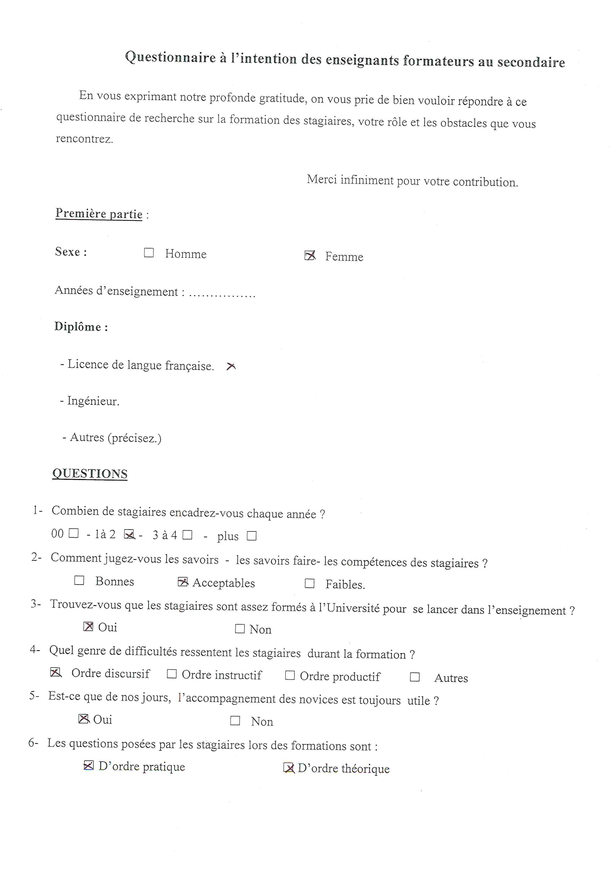

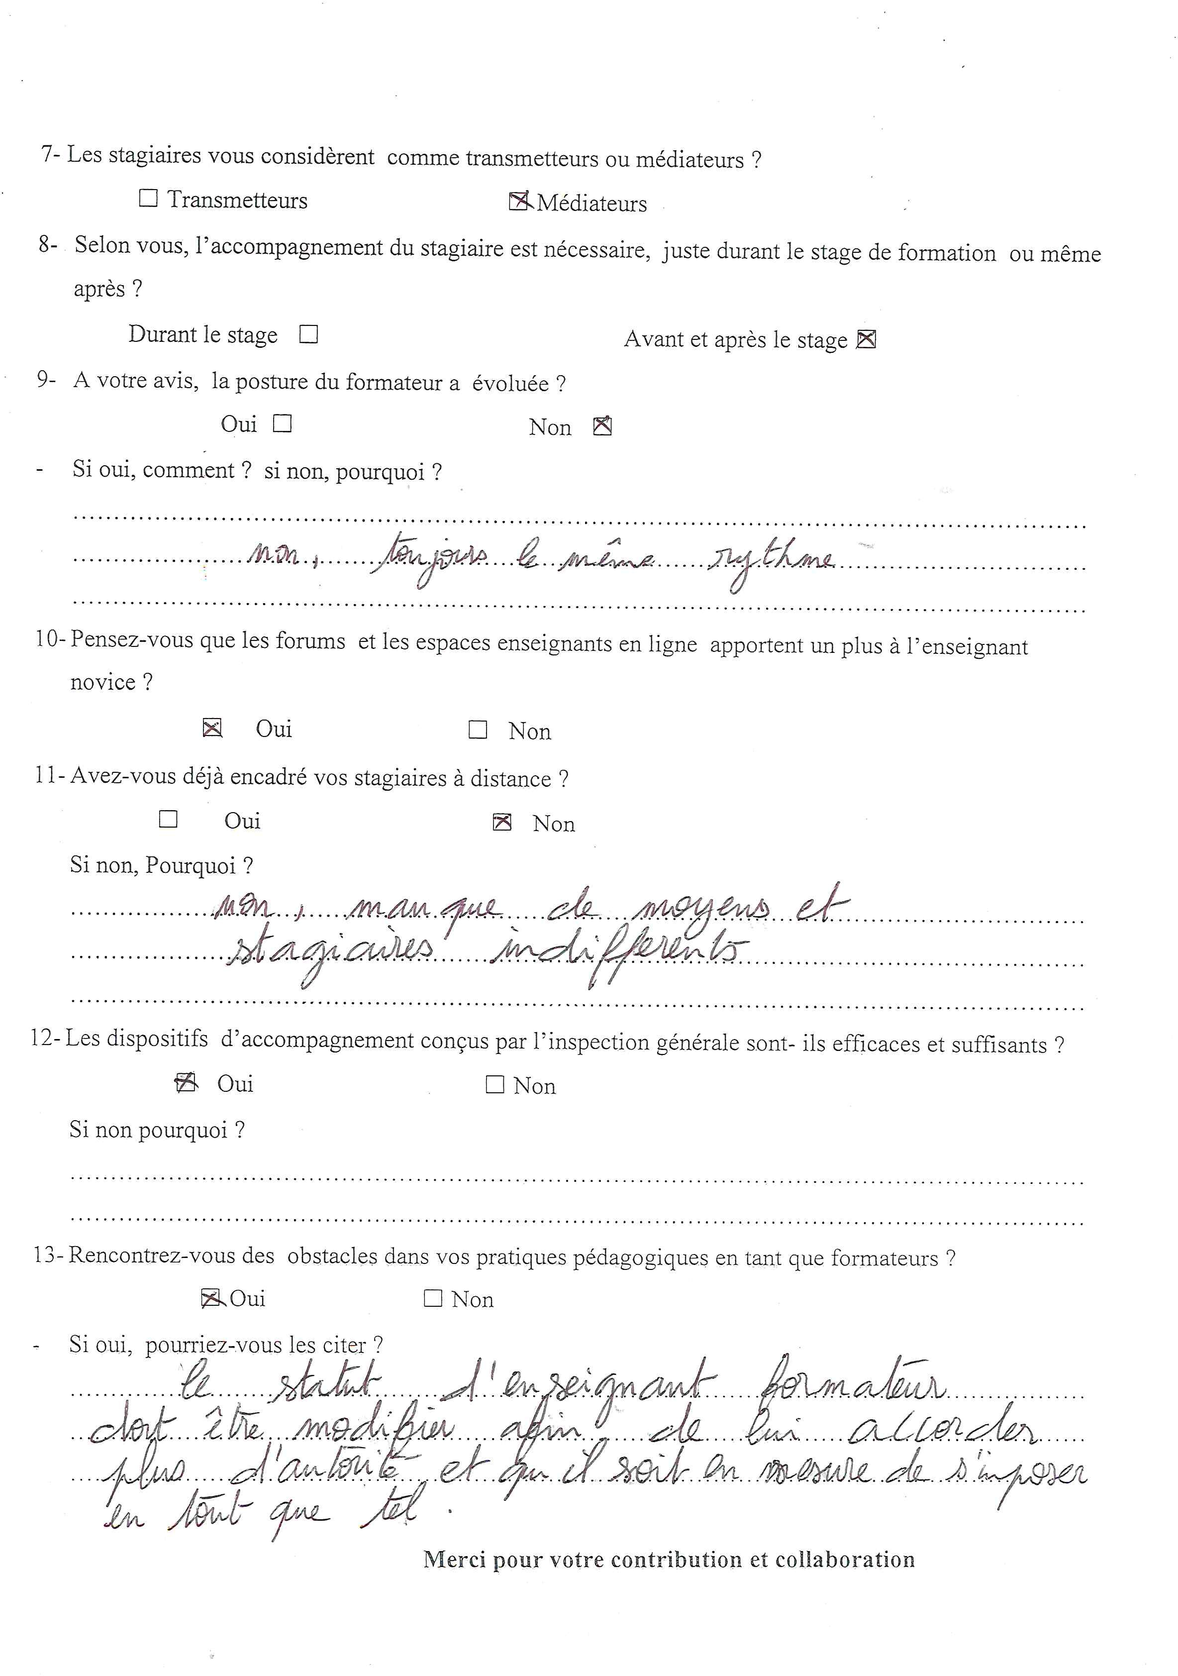

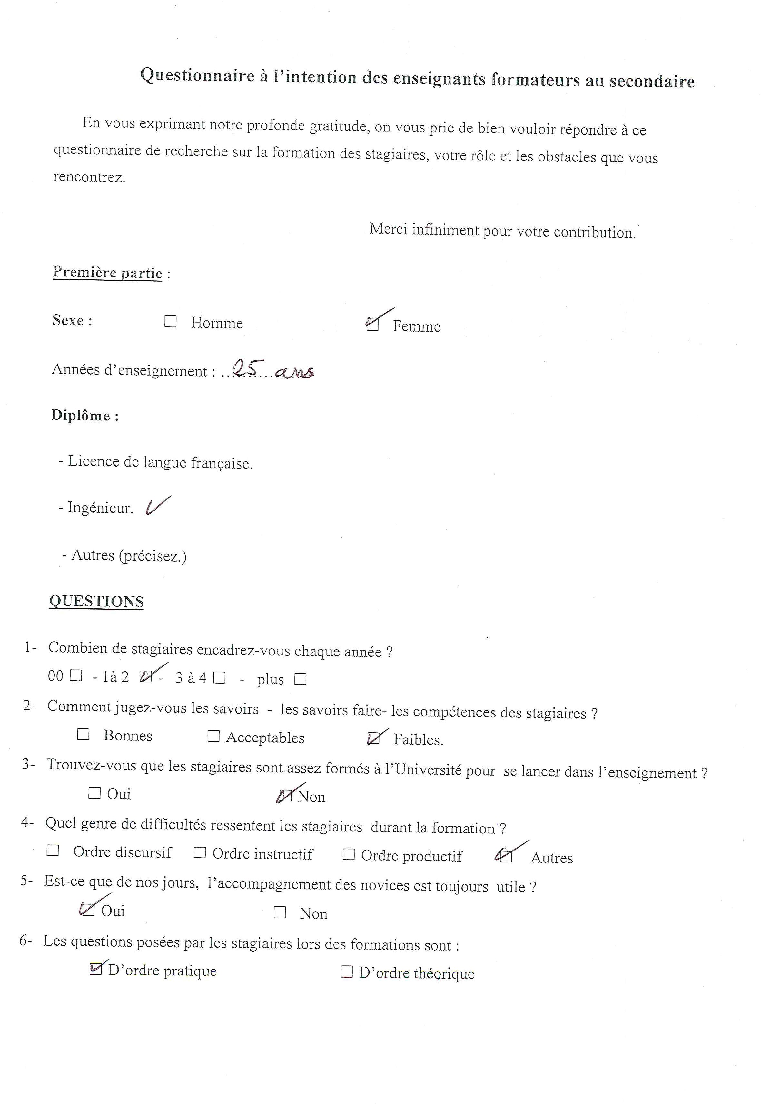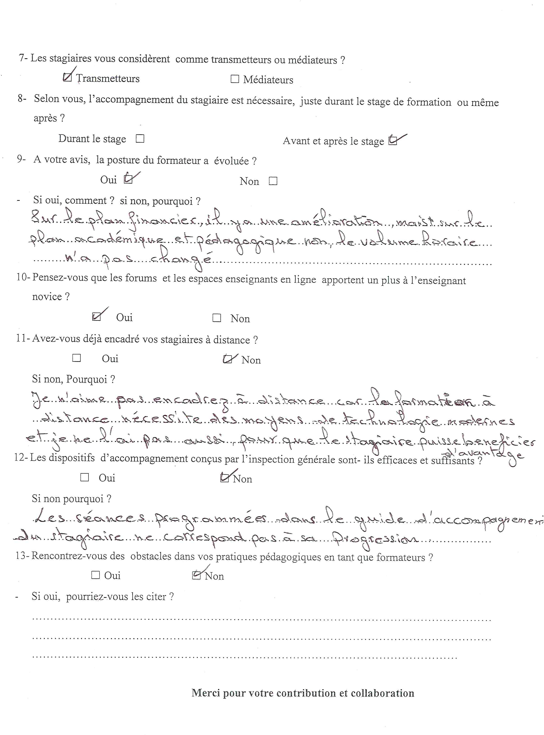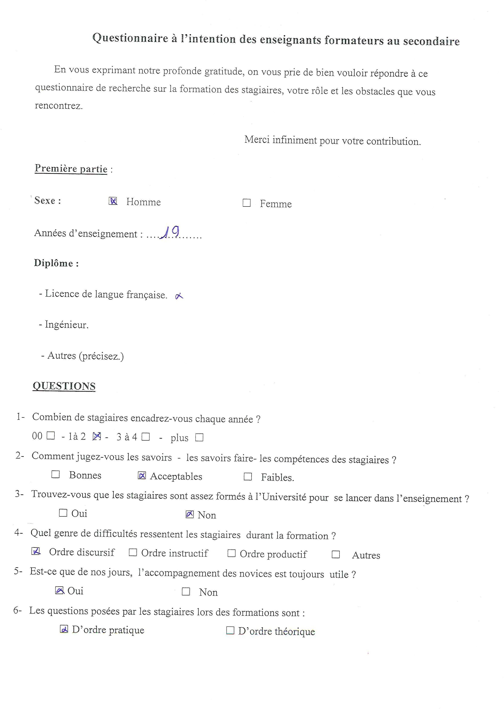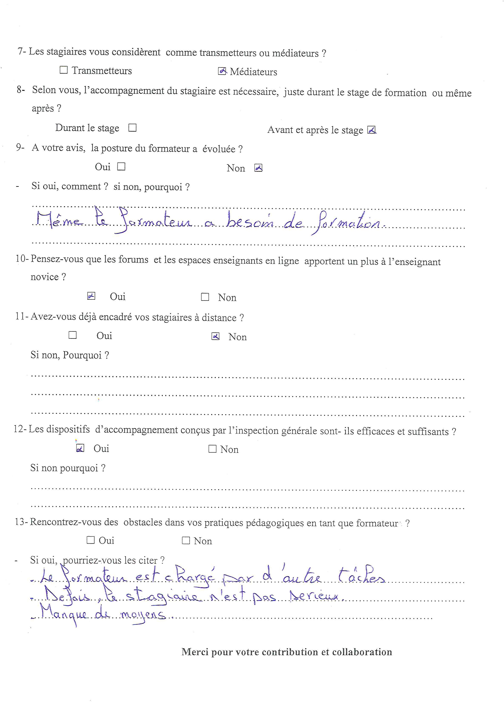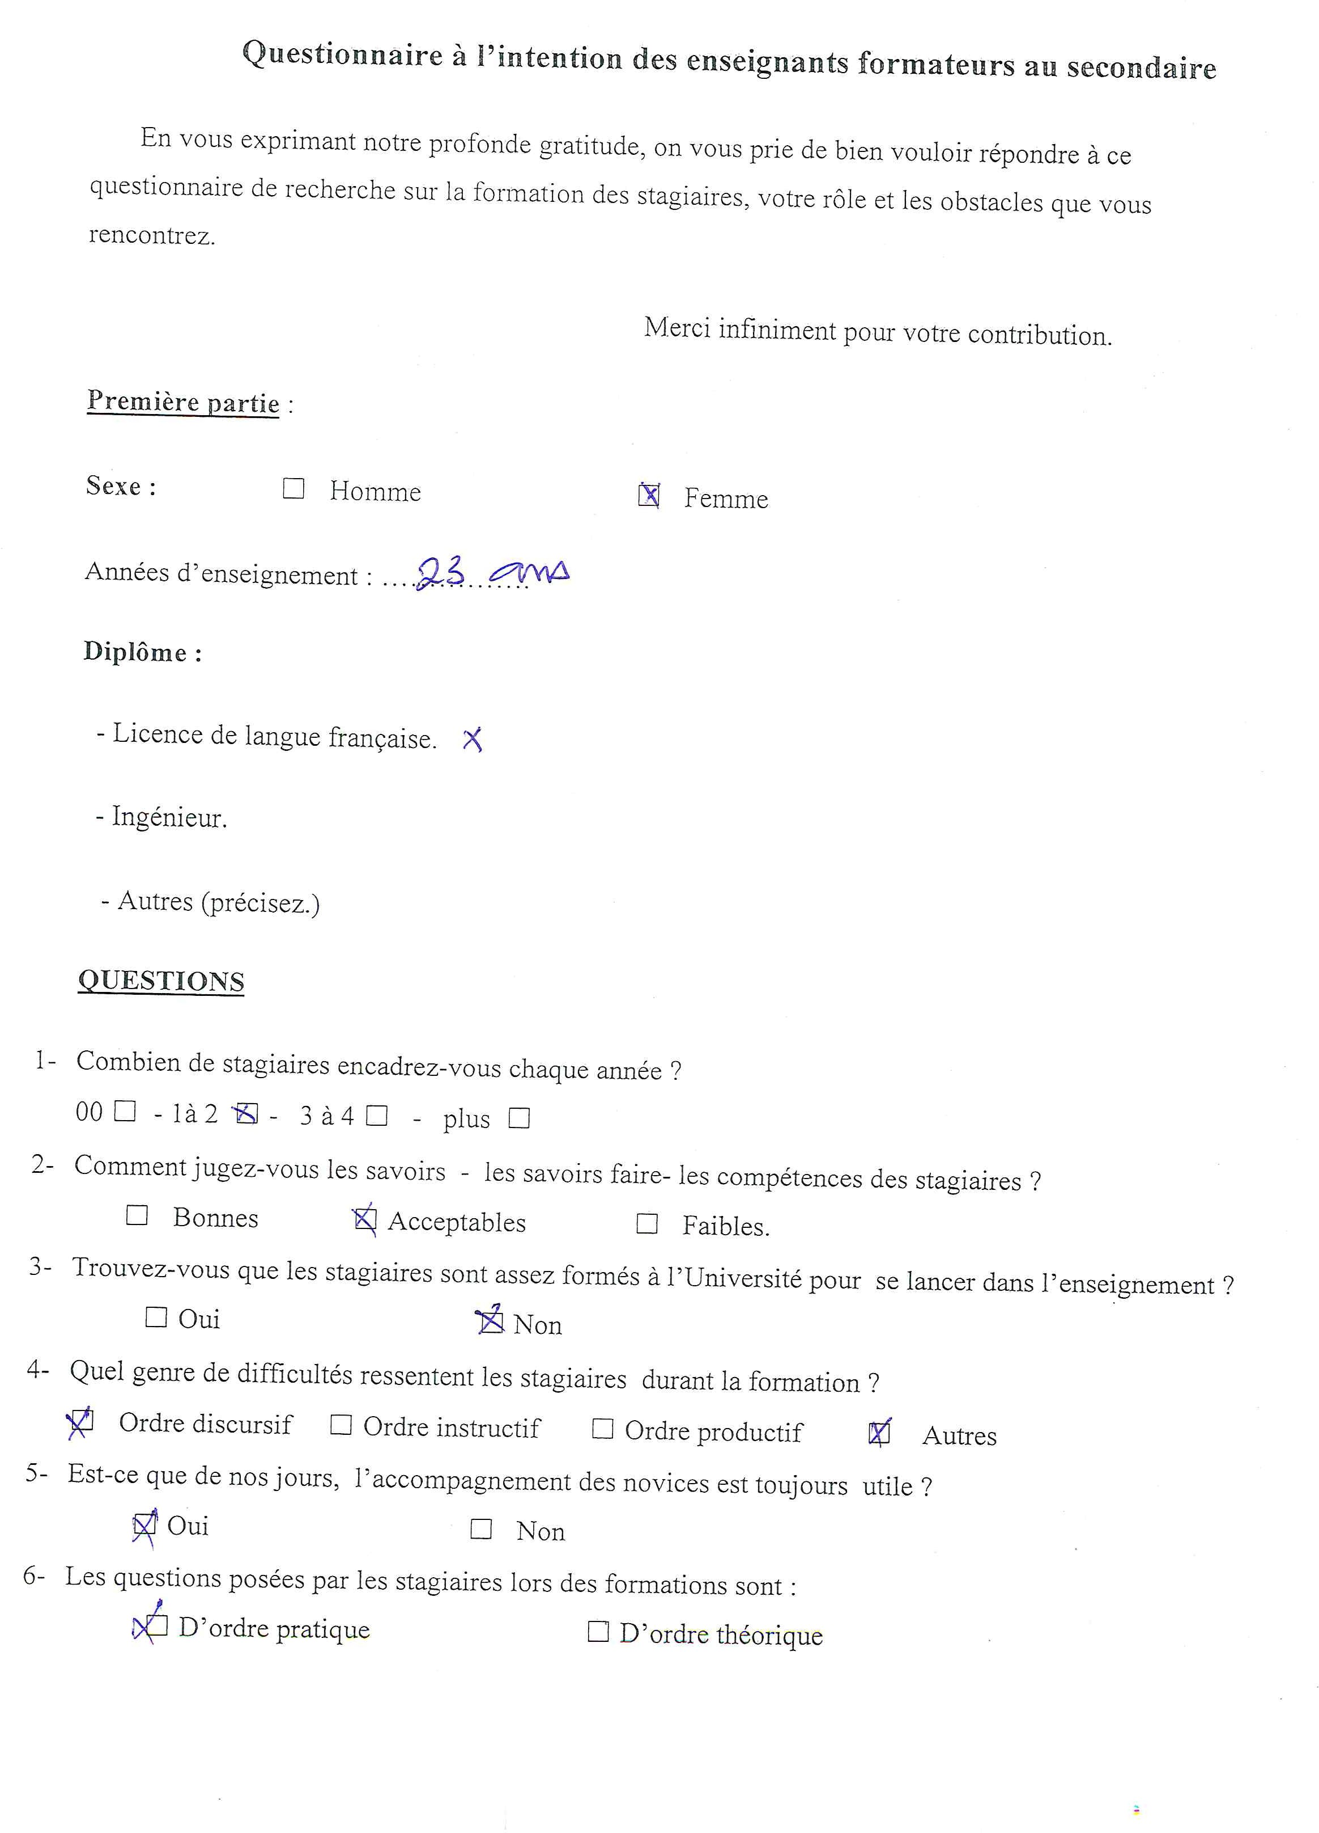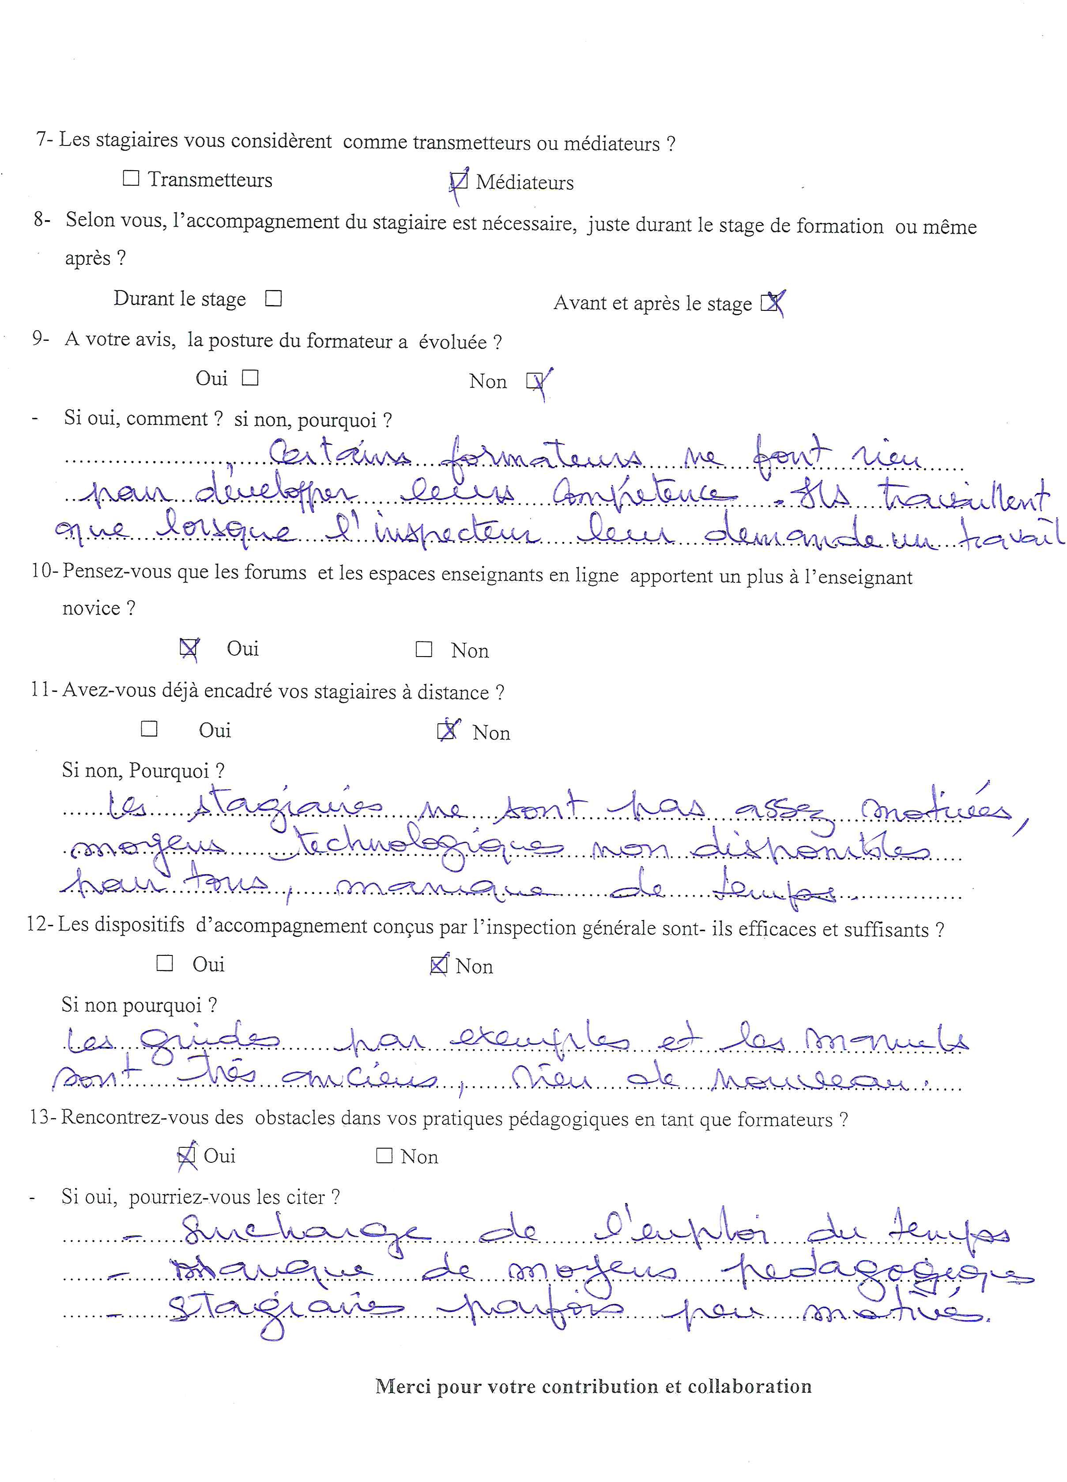

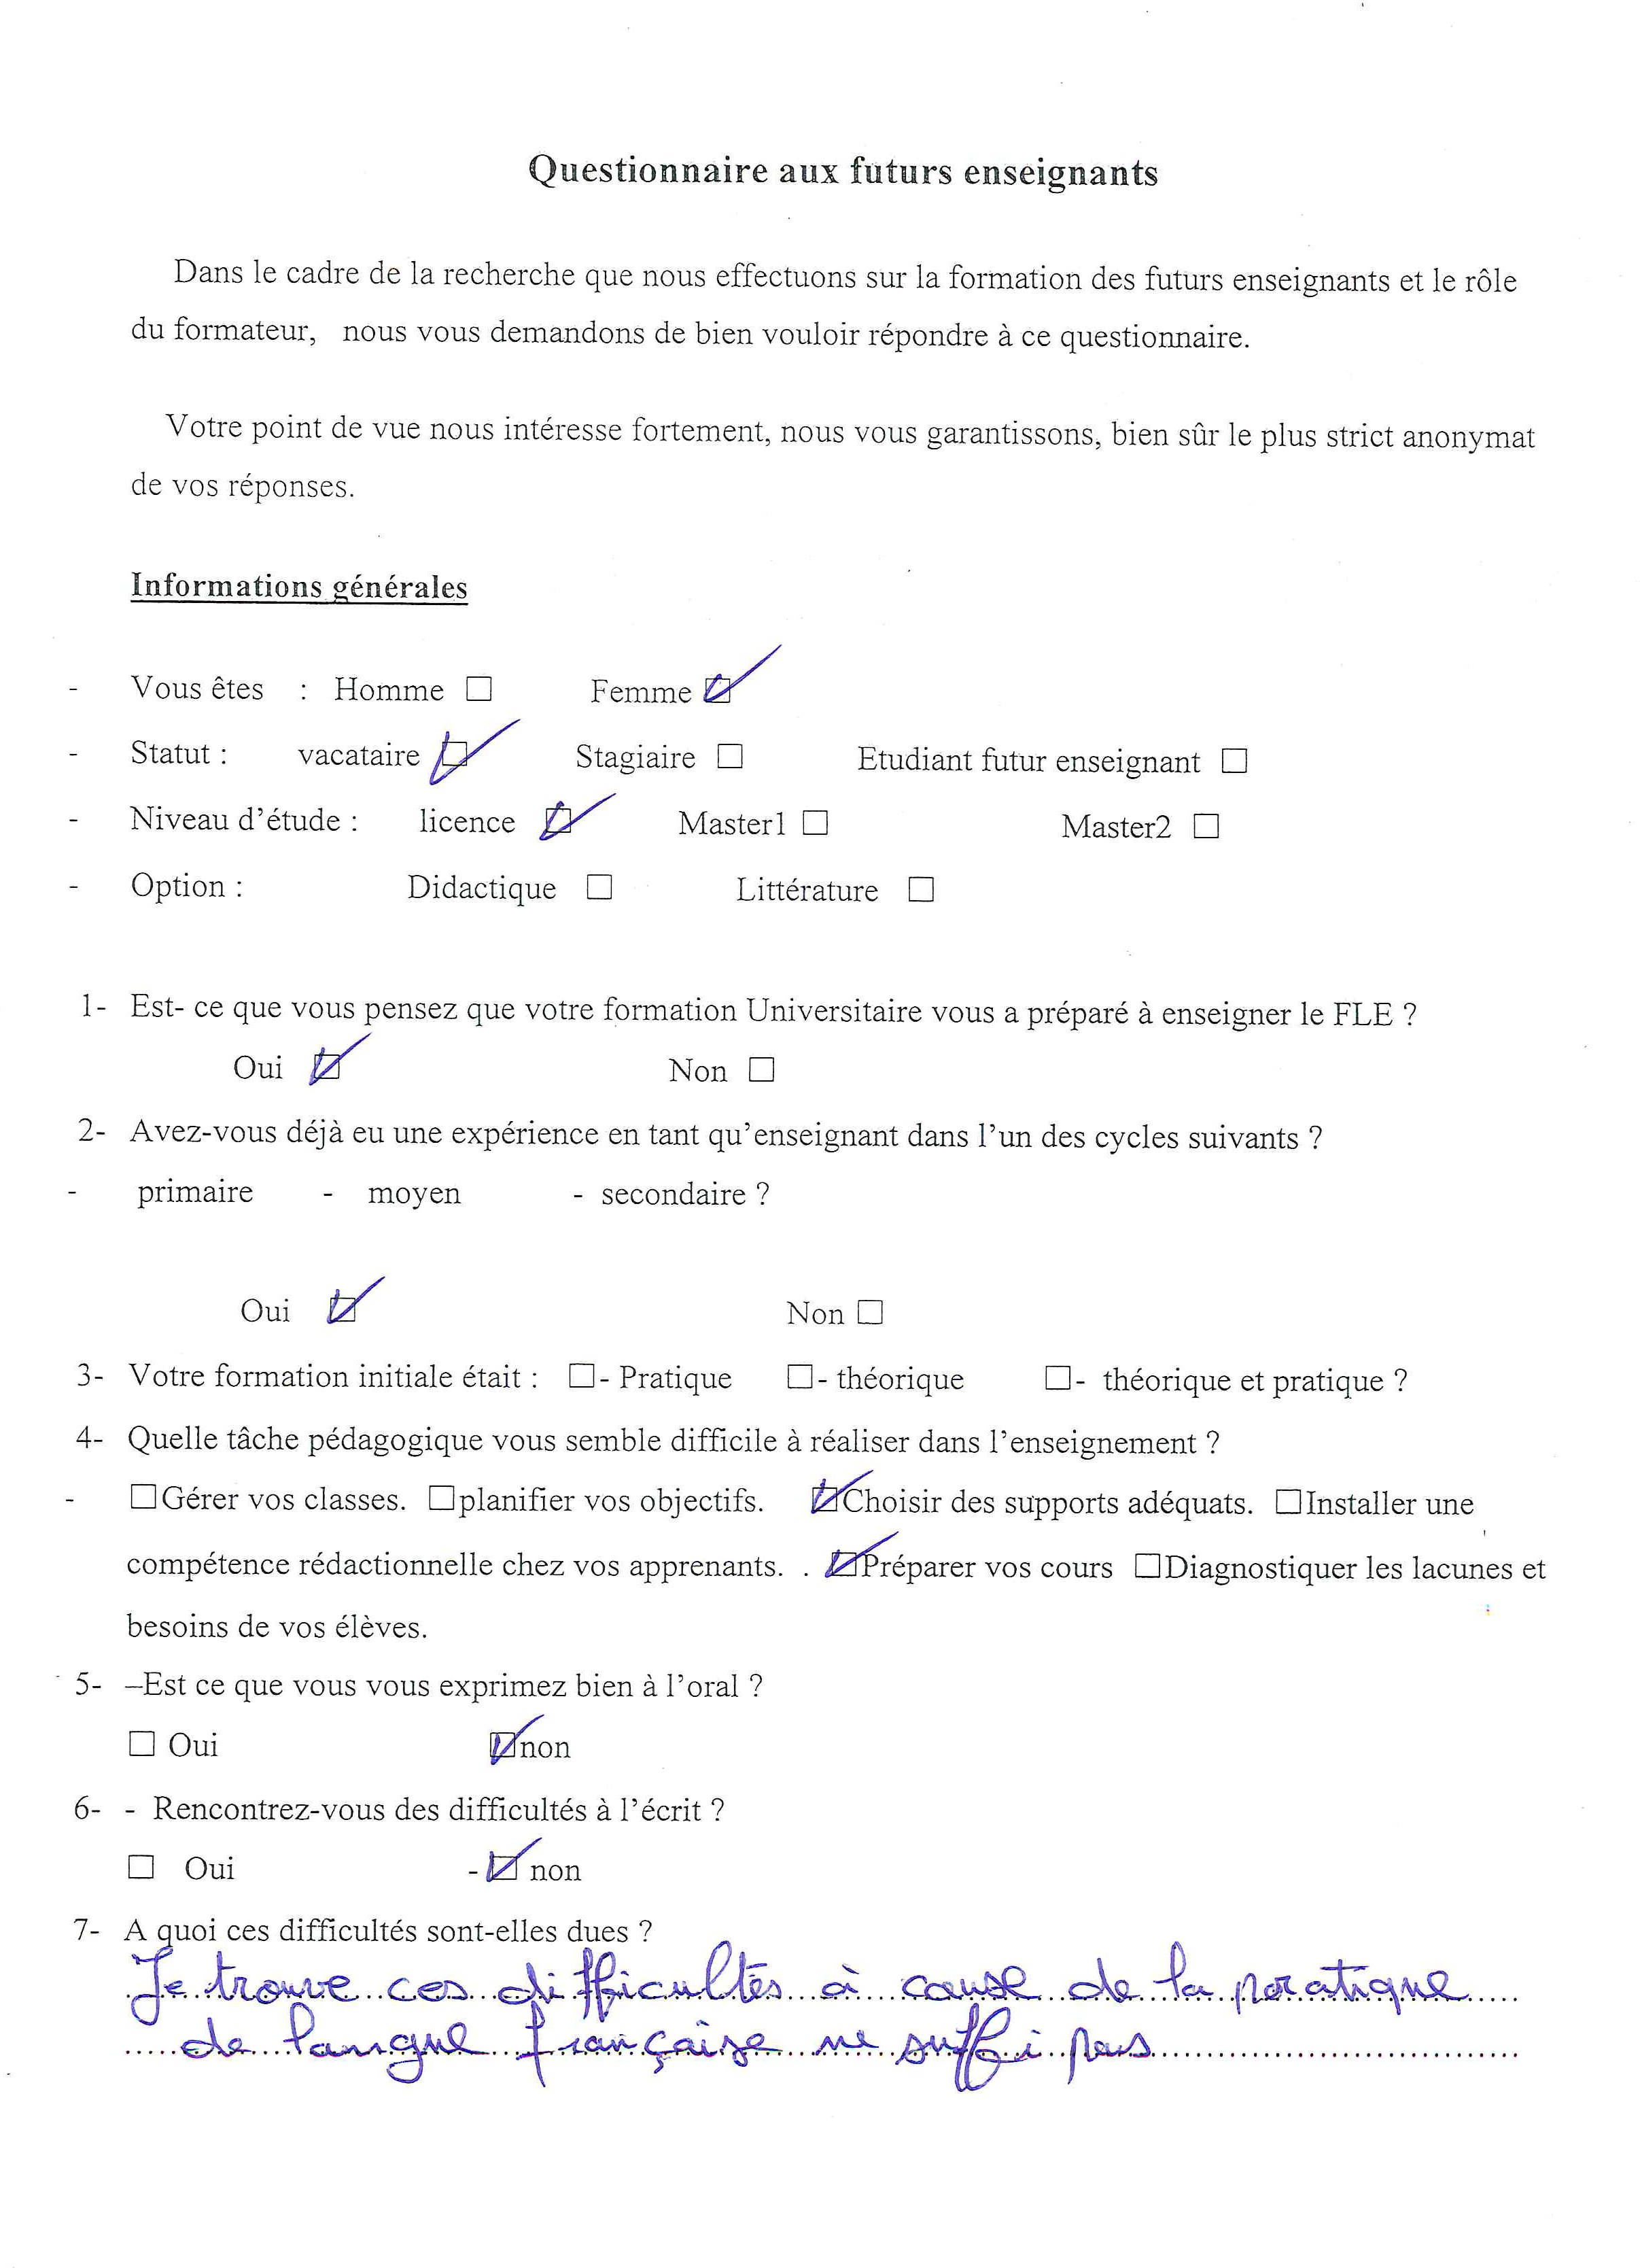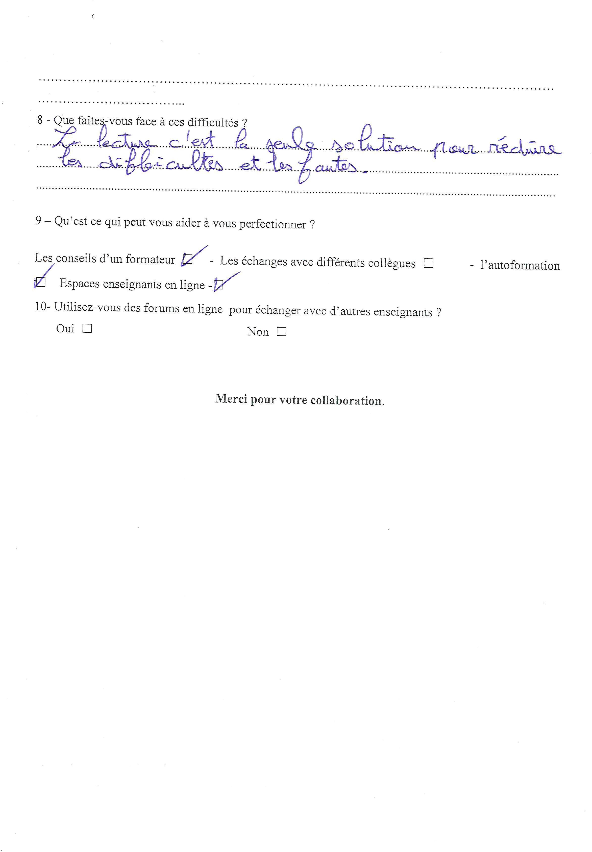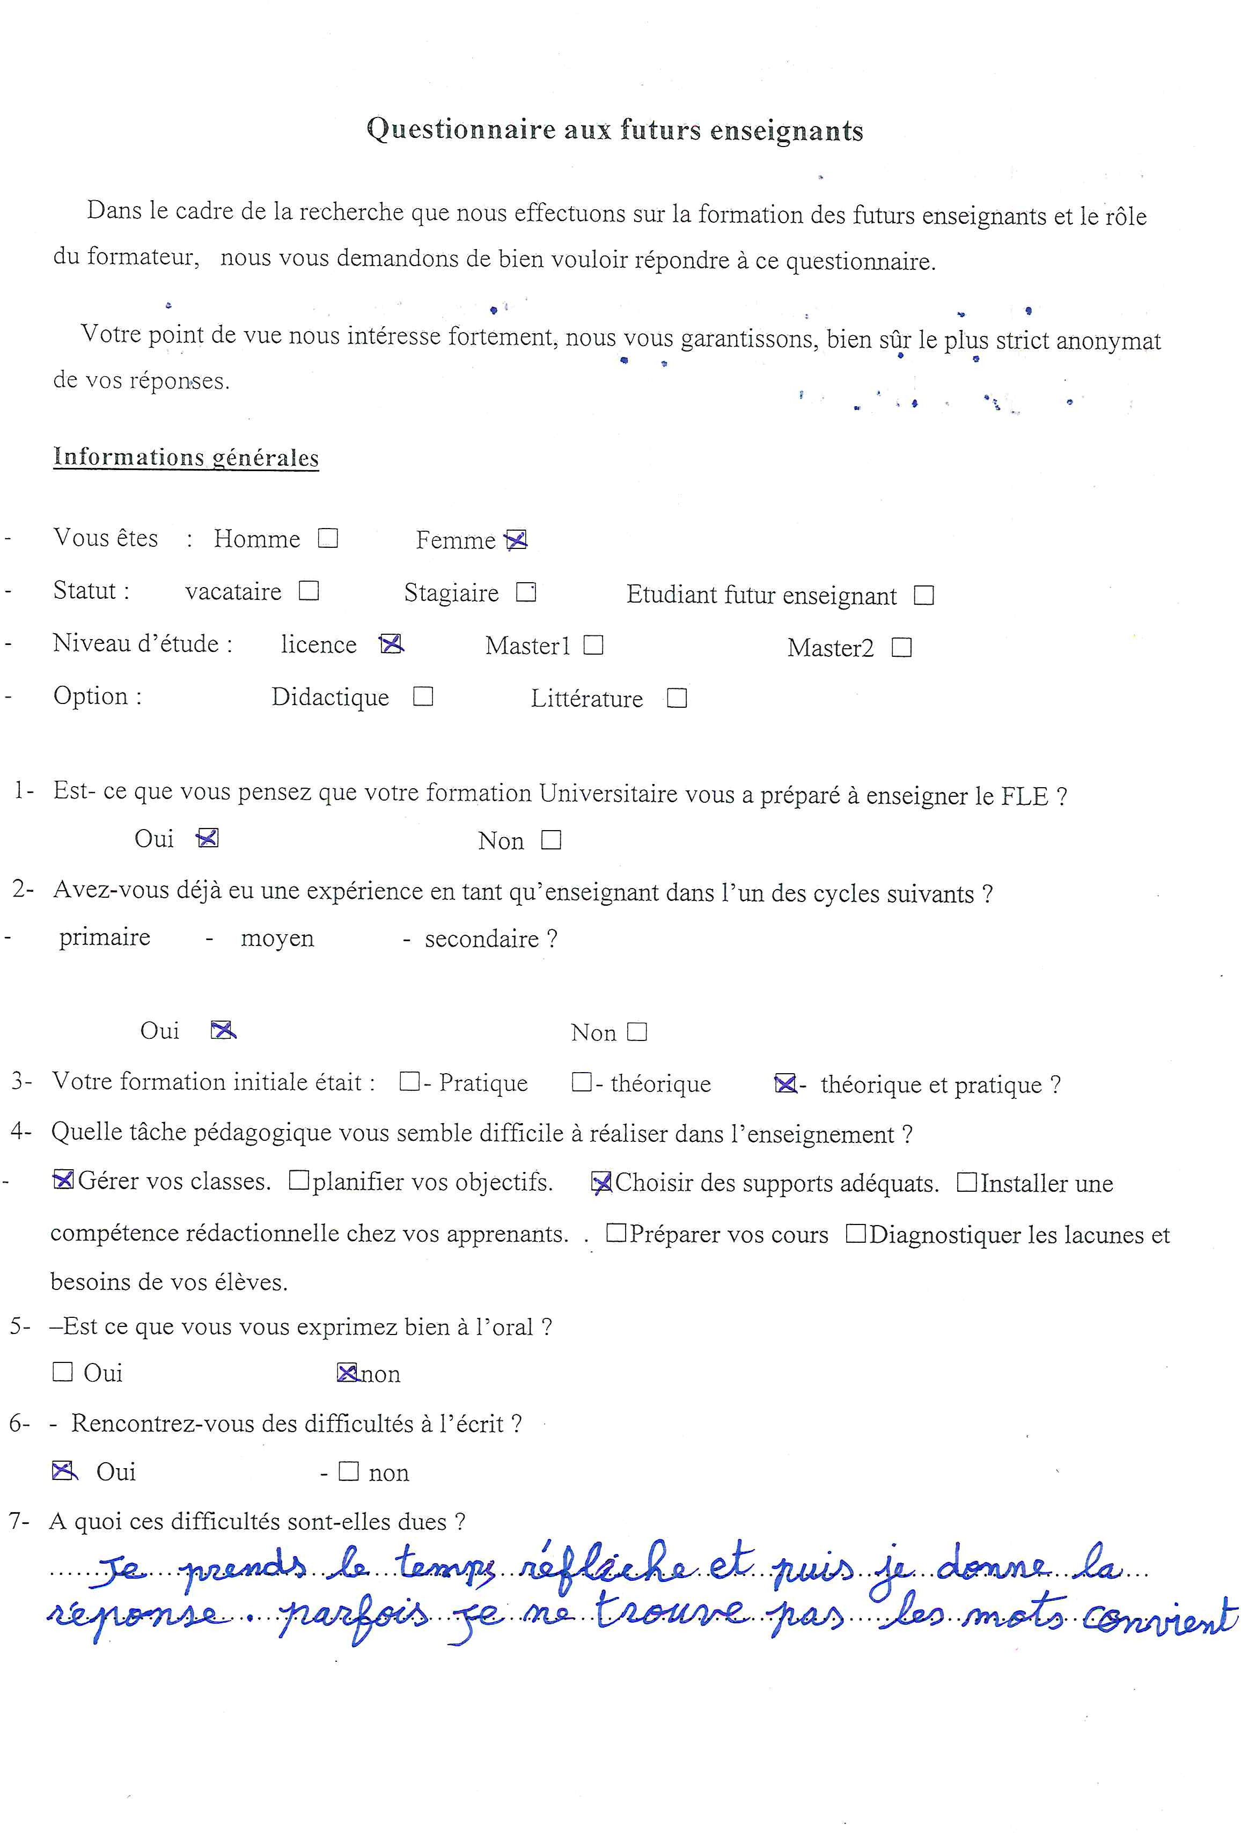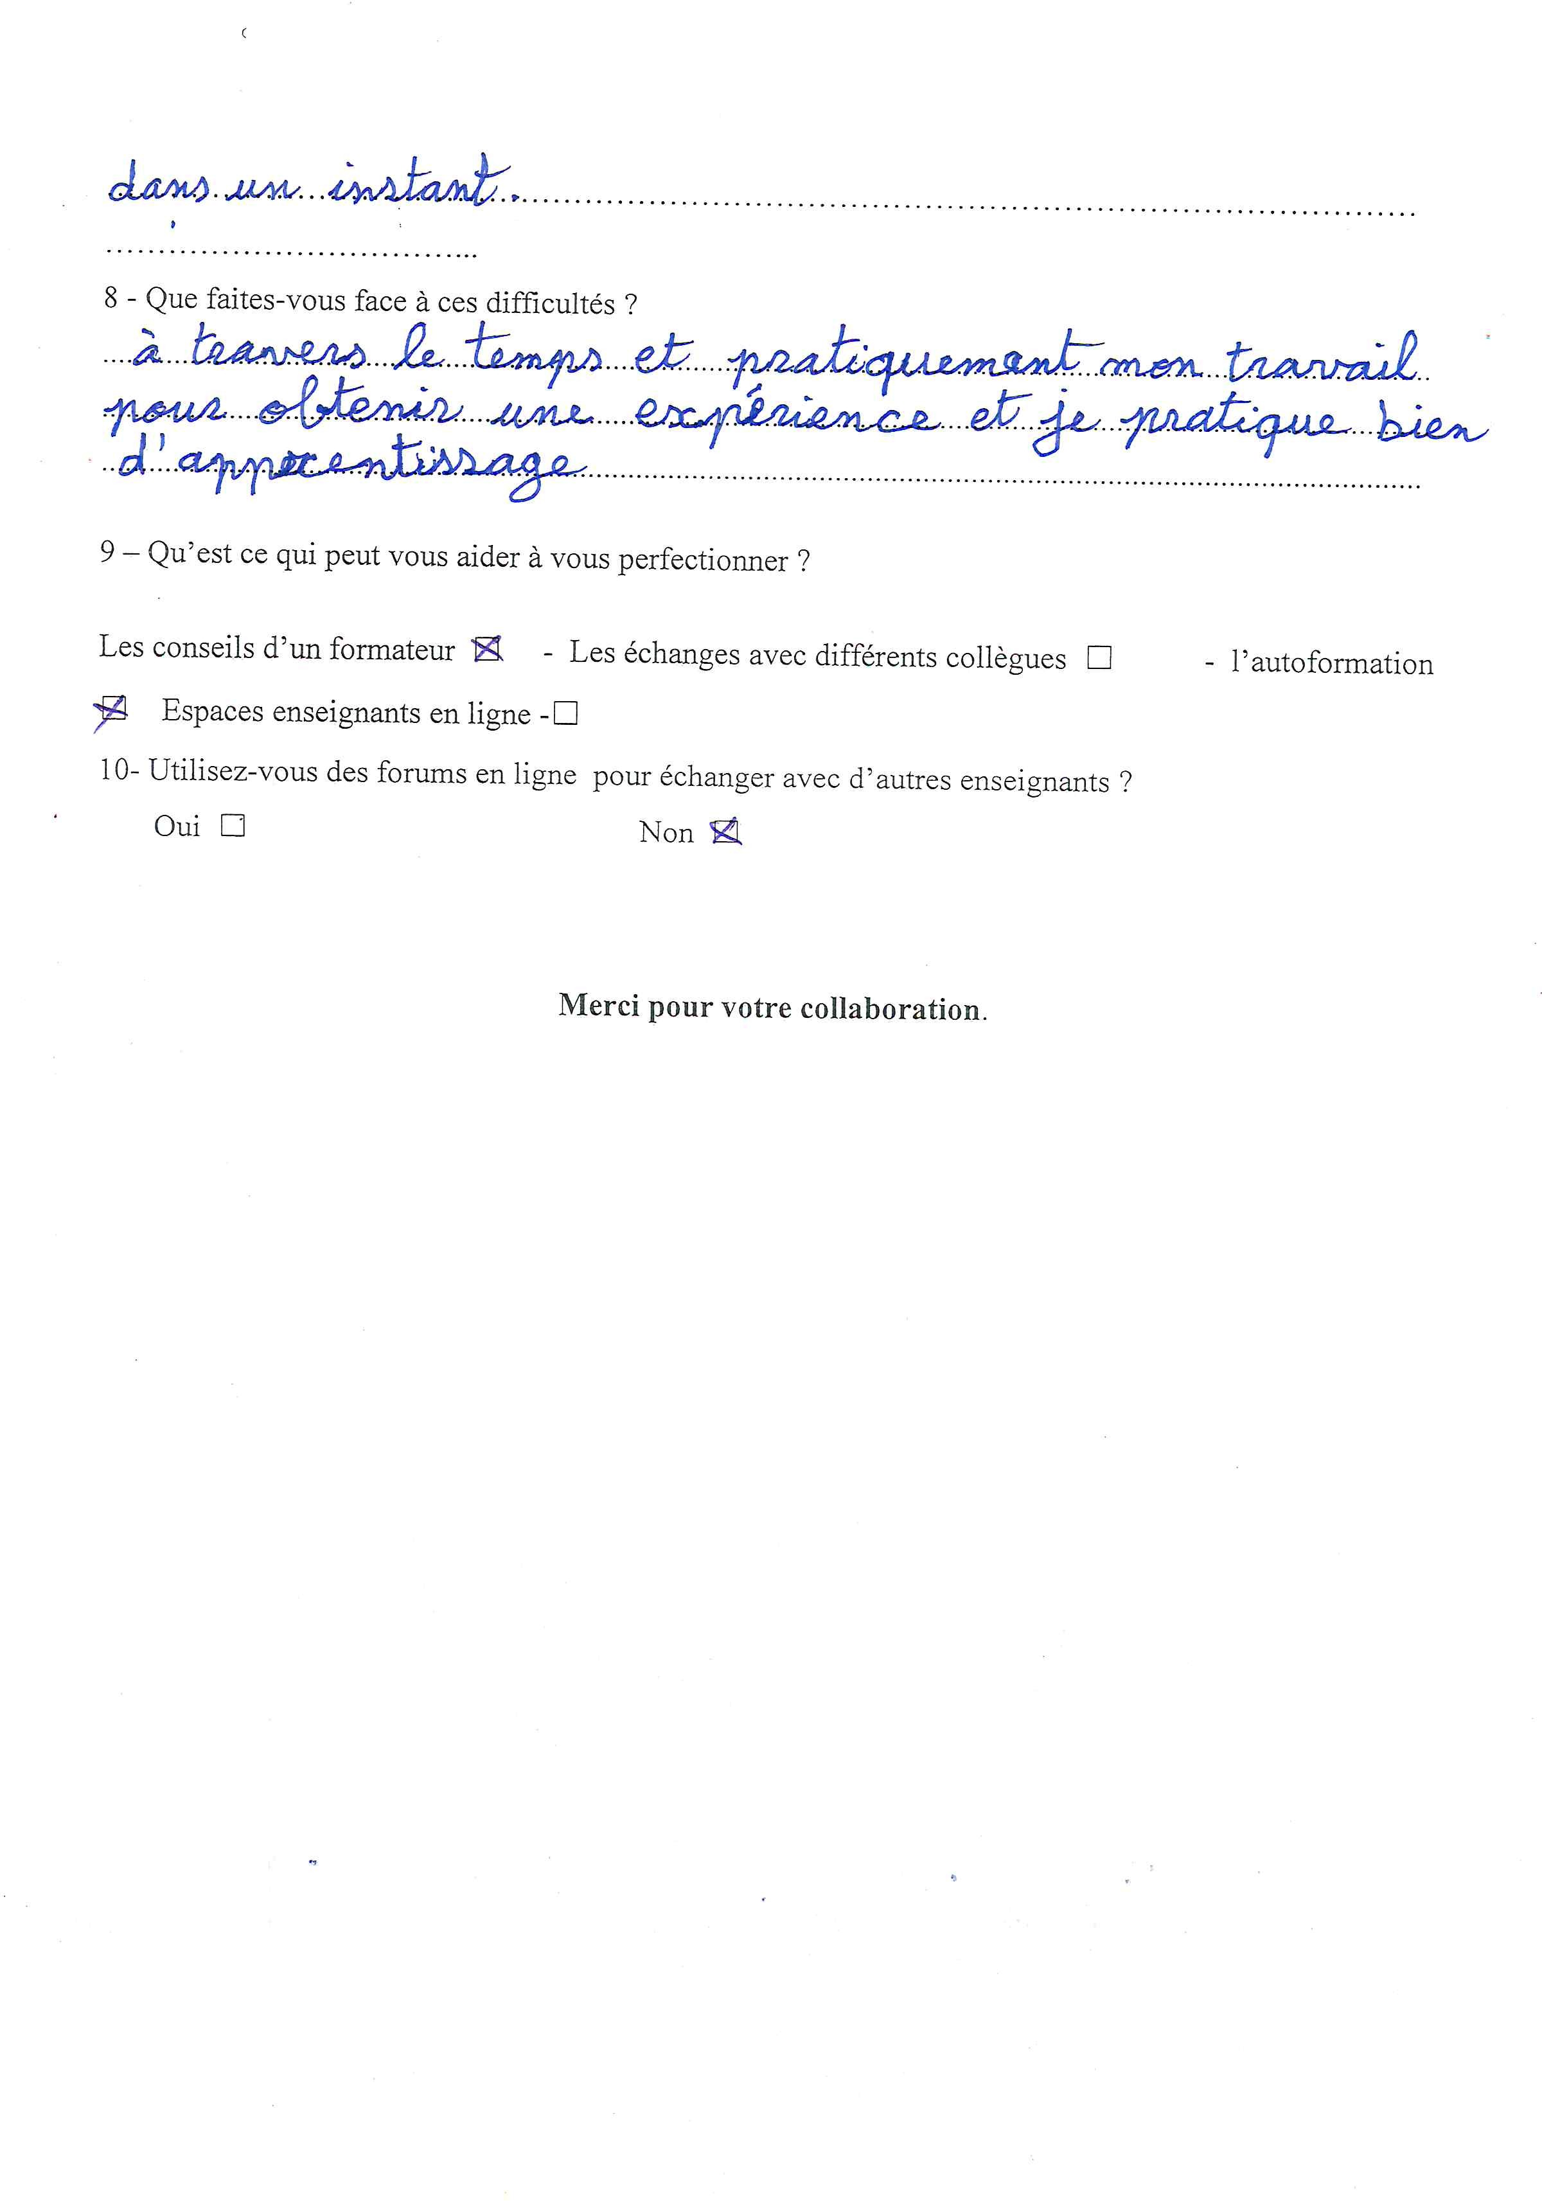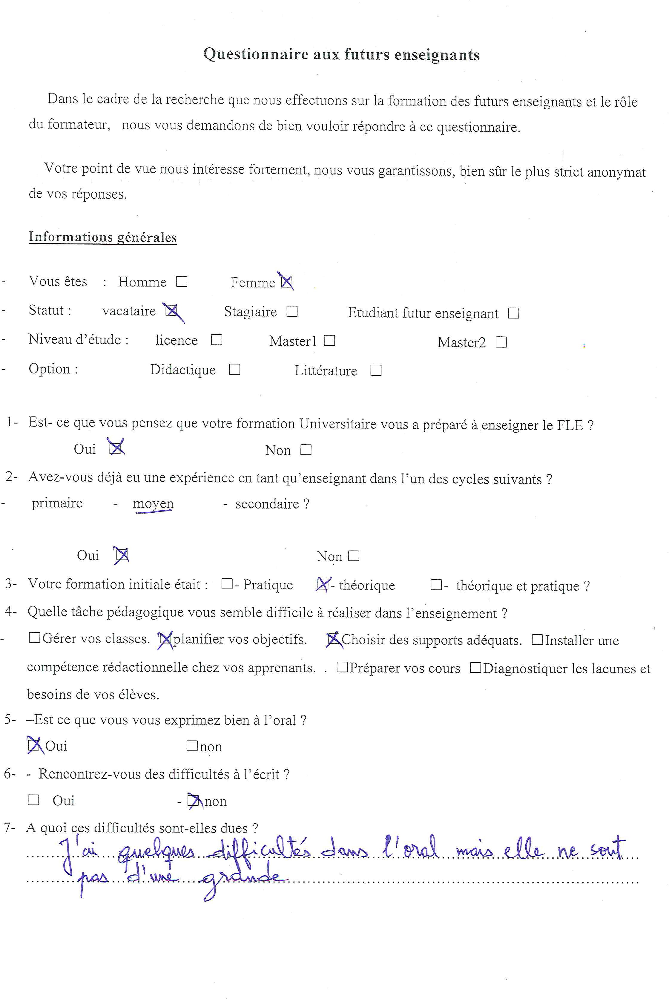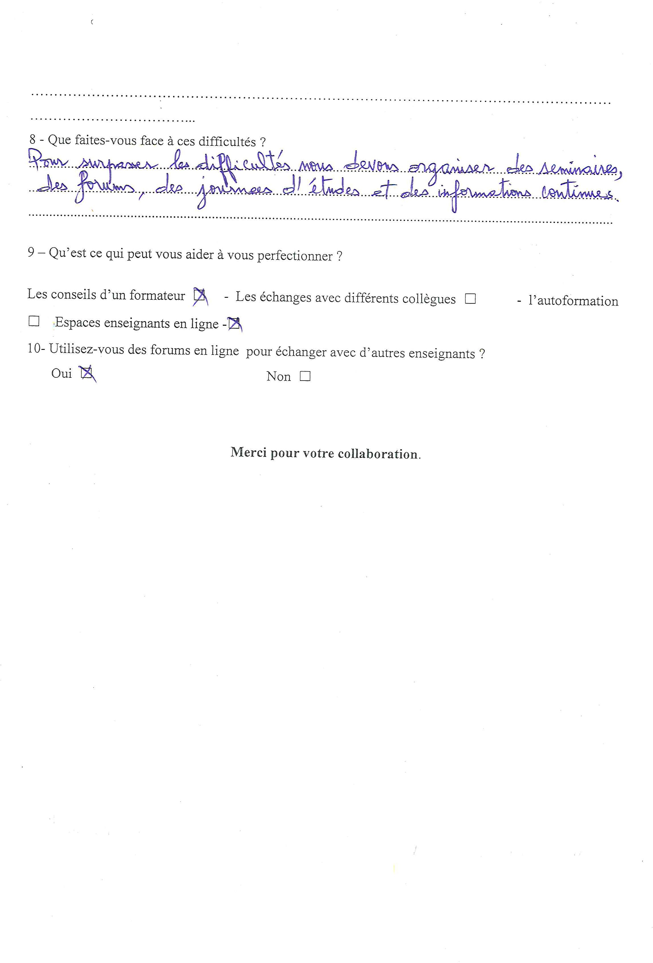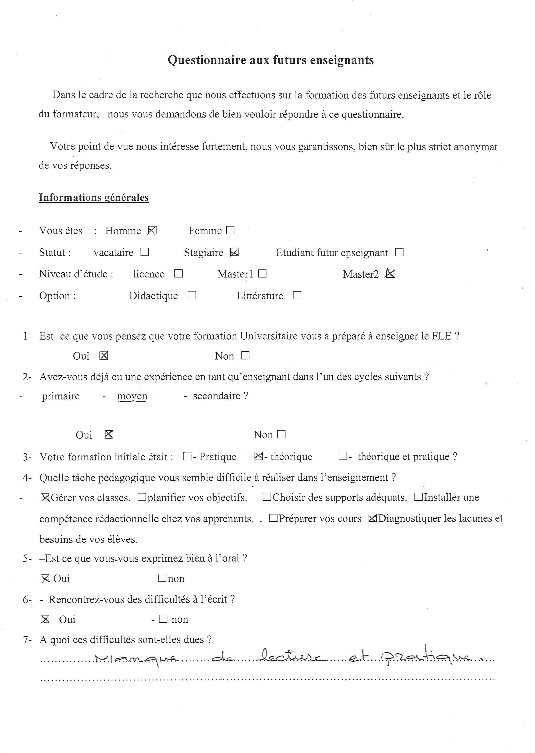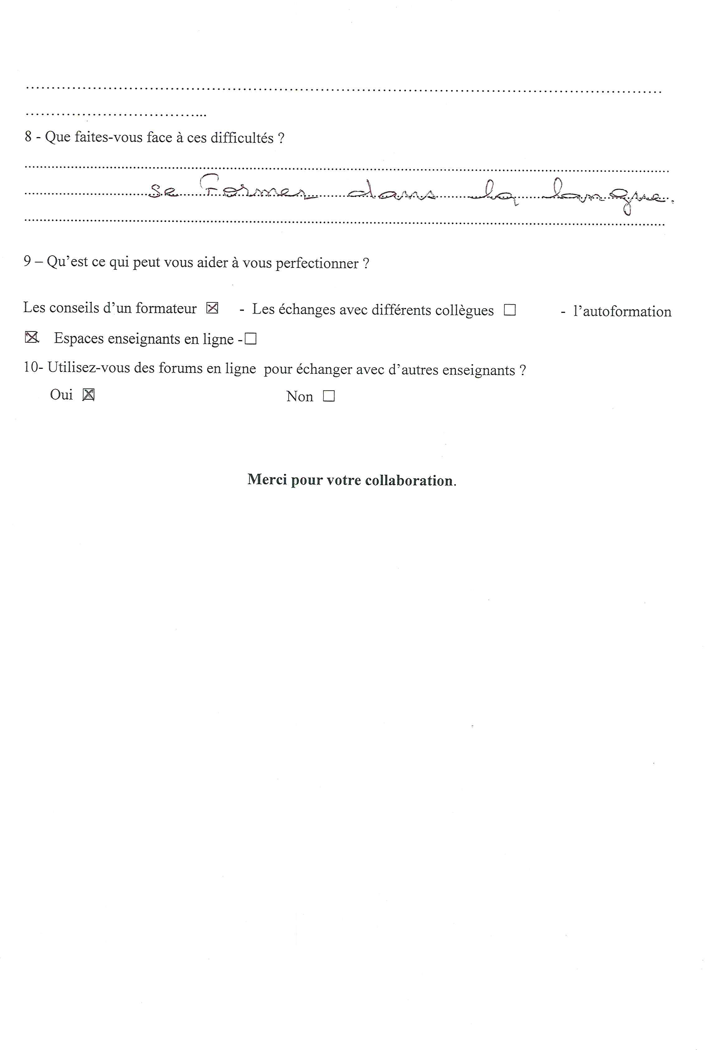

Annexe 3 : guide d’entretien
- Nous : Pourquoi il n'y a pas assez de formations pour les formateurs au secondaire?
- Le formateur pédagogique :
« La direction de la formation, au niveau du ministère, agit selon les priorités constatées sur le terrain. Elle assure deux types de formation : celles programmées par les I.E.N durant l’année scolaire, dans le cadre de la formation en postes et celles programmées par les directions de l’éducation pour les nouvelles recrues ».
- Nous : Pensez- vous que la posture du formateur doit changer pour répondre aux attentes nouvelles de enseignants novices? - Si oui, comment?
- Le formateur pédagogique :
«J’en suis entièrement d’accord. Le formateur doit :
- Actualiser régulièrement ses connaissances sur tous les plans savoirs, savoir-faire.
- S’auto former (éternel chercheur, en particulier dans les domaines didactique et pédagogique).
- Avoir une bonne maîtrise des contenus de sa matière.
- Etre prédisposé à encadrer et à former d’autres enseignants ».
- Nous : Comment expliquez-vous le fait que certains formateurs n'ont jamais encadré des stagiaires?
- Le formateur pédagogique :
«Formateur est un titre attribué par l’administration selon des critères purement administratifs, en revanche, l’encadrement des stagiaires est proposé par l’I.E .N selon des critères purement didactique et pédagogique ».
- Nous : Selon vous, quels sont les critères d'un bon formateur?
- Le formateur pédagogique :
«Les critères d’un bon formateur, à mon sens, sont :
- Prédisposition (envie d’encadrer et de former).
- Etre bien formé.
- Une bonne maîtrise des contenus des programmes et de la démarche pédagogique préconisée par les documents officiels.
- Savoir écouter, puis conseiller le stagiaire ».
- Nous : comment jugez-vous les compétences actuelles des futurs enseignants dans notre circonscription?
- Le formateur pédagogique :
«Dans notre circonscription, on trouve trois types de professeurs :
- les sortants des ENS sont en général excellents sur les plans didactique et pédagogique.
- Les recrues par voie de concours : ceux qui ont le Master sont mieux formés que les licenciés.
- Ces derniers sont malheureusement, faibles sur tous les plans. La maîtrise de la langue, à mon sens, est intrinsèquement liée au passé scolaire et familial de l’enseignant ».
- Nous : Est- ce que vous pensez que le recours aux espaces enseignants en ligne peut rendre service aux stagiaires?
- Le formateur pédagogique :
«C’est selon l’importance de l’espace et de l’équipe qui l’anime ».
- Nous : Est- ce que la formation en ligne des nouvelles recrues peut- être efficace?
- Le formateur pédagogique :
«La formation en ligne peut répondre à des besoins spécifiquement liés à des contenus des programmes, à l’opposé, ce qui concerne la pratique de la classe doit être assurée soit par des séances en présentiel ou des vidéos ».

TABLE DES MATIÈRES

TABLE DES MATIÈRES
Introduction générale …………………………………….......................................………………………..……..…………………… | 5

LA PREMIÈRE PARTIE : CADRE THÉORIQUE

Chapitre I : Processus de Formation, développer des compétences professionnelles des enseignants novices
Préambule……………………………………………………………………..................................…………………………………………… 11
- Le processus d’enseignement / apprentissage de FLE en Algérie………………………….......... | 11
- Bref aperçu du système scolaire algérien……………………………..........................……………………… | 11
- L’enseignement du français en Algérie……………………………………………………................................ | 12
- L’enseignement du français au secondaire algérien…………………………...................................... | 12
- Programme de français en Algérie (Statut, finalités et objectifs…………………………............ | 13
- Processus de formation des enseignants de FLE au cycle secondaire algérien………… | 14
- La formation des enseignants au secondaire algérien (Conditions de recrutement) …. | 14
- Définition de la formation………………………….............…………………………................................................ | 15
- Pourquoi former ? …………………………....................................................…………………………........................... | 15
- Les types de formation………………………….......................................................................................................... | 16
- La formation initiale…………………………............................................................................................... | 16
- La formation continue…………………………........................................................................................... | 17
- Le stage pratique…………………………………………………………………............................…………… | 18
- Les composantes d’une formation …………………………............................................................................ | 19
- Le contenu théorique ……………………………………………………....................................................... | 19
- Les stratégies participatives………………………….............................................................................. | 19
- Les techniques d’animation…………………………............................................................................... | 19
- Les dispositifs mis en œuvre pour la formation continue des enseignants novices du FLE en Algérie………………………………………………………………………………………………………………………..... | 19
- Les dispositifs d’accompagnement conçu par l’inspection générale………………………… | 19
- Le suivi des formateurs……………………………………………………………………………….............................. | 20
- Les demi-journées et les journées pédagogiques……………………………………………………........ | 20
- Les séminaires de formation et d’information…………………………………………………….............. | 21
- Obstacles et difficultés………………………………………………………………………………............................... | 21
- Evolution des méthodes d’enseignements des langues étrangères en Algérie…………… | 21
- De l’approche communicative à l’approche actionnelle…………………………............................. | 21
- L’approche communicative ……………………………………………………………………………….................... | 22
- L’approche actionnelle…………………………………………………….................................................................. | 23
- Notion de tâche…………………………………………………………………………………………………………............ | 24
- Tâches et activités de l’enseignant……………………………………………………......................................... | 24
- Le métier d’enseignant……………………………………………………..................................................................... | 25
- De l’enseignant novice à l’enseignant expert……………………………………………………………..... | 26
- De l’approche par compétence à la formation par compétence………………………….............. | 27
- Définition de la compétence……………………………………………………………………………….................. | 27
- La compétence professionnelle……………………………………………………................................................ | 28
- Les caractéristiques de la compétence professionnelle…………………………................................ | 29
- Types de compétences professionnelles……………………………………………………............................. | 29
- Compétence pédagogique……………………………………………………............................................................. | 29
- Compétence didactique……………………………………………………………………………….............................. | 30
- La compétence psychopédagogique……………………………………………………....................................... | 30
- TIC et développement des compétences professionnelles…………………………......................... | 31
- Les nouvelles compétences du formateur…………………………………………………….......................... | 32
- Les compétences attendues des novices……………………………………………………............................ | 32
Conclusion…………………………………………………………………………………………………………………………………… | 33

Chapitre II : l’accompagnement professionnel au secondaire algérien : rôle des maîtres formateurs et pratiques enseignantes
Préambule……………………………………………………………………..................................…………………………………………… | 36
- L’accompagnement professionnel……………..................................…………………………………................................. | 36
- Définitions de l’accompagnement………..................................…………………………………................................ | 37
- l’accompagnement comme pédagogie active………..................................………………............................ | 38
- Le rôle et missions du maître formateur………..................................………………………………….................. | 38
- Rôle de l’enseignant formateur………..................................…………………………………................................ | 38
- Le rôle de médiateur………..................................………………………………….................................................... | 40
- Le rôle transmetteur………..................................…………………………………...................................................... | 40
- Le rôle de guide………..................................…………………………………................................................................ | 40
- Les pratiques d’accompagnement………..................................…………………………………................................ | 40
- Le conseil………..................................…………………………………................................................................................ | 41
- Le coaching………..................................………………………………….......................................................................... | 41
- Le tutorat………..................................…………………………………............................................................................. | 41
- Le mentorat………..................................…………………………………......................................................................... | 42
- La médiation………..................................…………………………………...................................................................... | 42
- Les composantes de l’accompagnement………..................................…………………………………................. | 42
- Soutenir grâce à un réseau professionnel………..................................…………………………………................ | 43
- Soutenir les apprentissages formels et informels………..................................………………………… | 43
- Soutenir une dynamique positive………..................................…………………………………................................ | 43
- Soutenir chaque individualité………..................................…………………………………................................ | 43
- Le développement professionnel………..................................…………………………………................................ | 44
- Définition………..................................…………………………………................................................................................ | 44
- Le développement professionnel de l’enseignant novice et l’innovation........................... | 44
- Les obstacles et les difficultés de l’accompagnement....................................................................... | 45
- La notion du projet………..................................…………………………………...................................................................... | 46
5-1. Qu’est-ce qu’un projet? ………..................................…………………………………............................................................... | 46
5.2. Le projet pédagogique………..................................…………………………………............................................................... | 46
5.2.1. La séquence didactique ………..................................…………………………………................................................... | 47
5.2.2. Compréhension de l’oral et compréhension l’écrit ………..................................…............................. | 47
- production de l’oral et production de l’écrit (compétence de production) ................... | 51
- L’évaluation………..................................………………………………….......................................................................... | 55
- L’utilisation des moyens didactiques et technologiques………........................................................ | 56
Conclusion………..................................…………………………………......................................................................................................... | 57

LA DEUXIÈME PARTIE: LE CADRE PRATIQUE

Chapitre I: Description de public et le lieu de l’expérimentation

1. Description du public et le lieu de l’expérimentation………..................................…………………………… | 60
1.1. Le public………..................................…………………………………....................................................................................................... | 60
1.2. Le lieu de l’enquête ..................................................................................................................................................... | 66
1.3. La méthode de travail (démarche) .................................................................................................................... | 60
2. Les questionnaires................................................................................................................................................................ | 60
2.1. L’analyse des questionnaires destinés aux formateurs............................................................................. | 60
2.2. Description et analyse des résultats des questionnaires destinés aux futurs enseignants....................................................................................................................................................................................... | 74
3. L’entretien comme outil de collecte........................................................................................................................ | 85
3.1. Entretien avec le formateur pédagogique (l’inspecteur de l’éducation) .............................................................. | 85

Chapitre II : Analyse interprétation des résultats obtenus lors de l’enquête

1. L’interprétation des résultats (questionnaire destiné aux formateurs) .............................................................. | 89
2. Analyse et interprétation des résultats obtenus (questionnaire destiné aux stagiaires) ........................ | 89
3. Interprétation de l’entretien avec le formateur pédagogique.................................................................. | 90
4. Réussite, limites et les perspectives......................................................................................................................... | 92
Conclusion générale.............................................................. .............................................................................................................. 95
Bibliographie.............................................................................. ................................................................................................... | 100
Annexe.............................................................. ................................................................................................................................. | 105
Table des matières.............................................................. ....................................................................................................... | 129
Résumé.............................................................. ................................................................................................................................. | 133

RÉSUMÉ

Résumé
La formation des enseignants novices est la clé de la réussite de tout système éducatif, leur apprendre à maîtriser de nouvelles stratégies d’enseignement/ apprentissage, en les encadrant par des enseignants experts. Accompagner ne se limite pas qu’à transmettre, c’est guider, faire apprendre des habilités pour innover. Cette étude met en lumière le rôle du formateur au secondaire algérien dans l’accompagnement des stagiaires et les obstacles qu’il peut rencontrer sur le terrain voir aussi si sa posture a évoluée ou pas vu les mutations de la société et ses exigences.
Mots clés : Accompagnement – formateur – novice- formation. enseignement-apprentissage.
Abstract
The training of novices teachers and teaching them to master new learning strategies of teaching-learning by supervising them with expert teachers is the key to the success of the educational system. Accompanying is not limited to transmitting; it is guiding and teaching skills to innovate.
This study highlights the role of the trainer in supporting trainees and the obstacles s/he may face in the field, as well as her/his progress level given the changes in society and its requirements.
Key words: Accompaniment - trainer - novice - training - teaching-learning.
الملخص:
إن تدريب الاساتذة المبتدئين وتعليمهم إتقان استراتيجيات التعلم الجديدة من الإشراف عليهم مع المعلمين الخبراء هو مفتاح نجاح النظام التعليمي. لا يقتصر المصاحب على الإرسال. إنها مهارات ارشادية وتدريسية للابتكار.
تسلط هذه الدراسة الضوء على دور المدرب في دعم المتدربين والعقبات التي قد يواجهها في المجال ومستوى تقدمه في ضل المتغيرات في المجتمع و متطلباته.
الكلمات المفتاحية: مبتدئ – تدريب – مرافقة – مدرب – التدريس - التعلم

ROUX (2014). La professionnalisation des professeurs des écoles comme experts des apprentissages, discours et pratiques des professeurs des écoles débutants. Thèse de doctorat, Mention : Sciences de l’Éducation. Université de Bordeaux p 14.
A. BABA AHMED. (2013). Réflexions sur l’Ecole de demain, Pour une éducation de qualité. Educ Recherche. Volume 3. N° 1.disponible dans https://www.asjp.cerist.dz › article. P2.
B. Djemaa.(2018). L'enseignement du FLE en Algérie : entre les aspirations du système éducatif et la réalité du terrain. DIDACSTYLE. Volume 1, Numéro 1, Pages 8 .Disponible sur https://www.asjp.cerist.dz › down. ( Consulté le 16-4-2022).
Ministère de l’éducation nationale. . (Mars2005). Programme de la 1ère année langue française du cycle secondaire .Algérie p25.
J. p Cuq, (2003). Dictionnaire de didactique du français. Paris. Jean Pencreac’h.
J. Courtillon, (2003). Elaborer un cours en FLE. Hachette livre. P9.
S. GHEZAL, (2018/2019). L’intégration des tics dans la formation initiale des futurs enseignants de français : cas des étudiants au département du français à LENSET d’Oran . Thèse de doctorat /Didactique. Université de Mostaganem, P288.
I. KHEDRI, (2020/2021). Professionnalisation de la formation continue des enseignants du FLE au secondaire à travers l’approche par compétences-Cas de la wilaya de Batna . Thèse de Doctorat LMD en Français. Option didactique en langues- culture. Université de Batna .p59.
ENS-stage-pratique. ENS- le stage pratique. Constantine. Disponible sur http://www30.ensc.dz › index. PHP. (Consulté le 05-2-2022 à 22h).
S .AKKOUCHE . (2018). Le ministère de l'Éducation met en place un plan stratégique. Le soir d’Algérie. Disponible sur https://www.lesoirdalgerie.com (consulté le 05-2-2022à 15h).
M. Benani Maria. (2021). La Perspective Actionnelle/L’Approche Communicative. Entre Rupture et Continuité sous le Regard des Enseignants du Cycle Secondaire en Algérie . Revue des Sciences Sociale et Humaines, Université de Batna1. Vol (22) N° (02).
Dictionnaire de la didactique .op.cit.
A Dhif. (2012). Compétences communicatives et simulation globale en classe de FLE. Diplôme de Master. Option : DIDACTIQUE DES LANGUES-CULTURES. UNIVERSITE MOHAMED KHEIDER – BISKRA.p12.
H.Bouari. (2015). Approches : communicative et actionnelle. Disponible sur https: //moodle.univ-ouargla.dz ... (consulté le 03-03-20022.à 22h).
J.p. robert, (2008). L’essentiel français, dict. pratique de didactique du FLE. France .Maxi livres.p194.
R Goigoux. Tâche et activité en didactique du français - http://airdf.ouvaton.org › archives › confgoigoux Conférence. (Consulté le 2mars 2022.à18h).
Ibid. p2.
M .Altet, (2001). Les compétences de l’enseignant-professionnel : entre savoirs, schèmes d’action et adaptation, le savoir analyser . In L. Paquay et al, Former des enseignants professionnels.Boecks. (p. 27-40).
F. Tochon, (2004). Le nouveau visage de l’enseignant expert, article. p89, 103n°47. Disponible sur https://www.persee.fr › doc › refor_0988-1824_2004_.
M.Huberman. (1989). Les phases de la carrière enseignante. Un essai de description et de prévision. Les phases de la carrière enseignante. Revue française de pédagogie. 86 pp. 5-16.
IRESMO. (2015). Enseignement : du novice à l’expert. Disponible sur https://iresmo.jimdofree.com. (Consulté le 13/02/2022.à 14h).
J. p .robert. Op.cit., p38.
C. Bourguignon. (2010). Pour enseigner les langues avec le CECRL. Delagrave Pédagogie Et Formation. Paris .Ed. Delagrave.p22.
Programme 1er année secondaire. Op.cit. p27.
Ph. Meirieu. (1988). Apprendre... oui, mais comment ? Paris, ESF éditeur, 8' éd.
L .D'Hainaut. (1984). Des fins aux objectifs de l’éducation. Bruxelles, Labor, 5` éd.
LE BOTERF, G. (1994) : De la compétence. Essai sur un attracteur étrange, Paris, éditions d’organisation.
Ministère de l’Éducation. (2001). La formation à l’enseignement . Québec .P50, 51, 52,53.
M. Altet. (1994). La formation professionnelle des enseignants , Paris, PUF. p5.
M. Altet .Op.cit. .p. 6.
D, Adailton La performance de l'enseignant et la relation d'affectivité et d’apprentissage du point de vue de PIAGET ET WALLON. Disponible sur https://www.nucleodoconhecimento.com.br .Consulté le 08-3-2022.à 22h.
P. Amblard et L. Rollin. (2010). TIC et développement de compétences. VOL.7 N°14. OPENEDITION. p. 17-35. Disponible sur https://journals.openedition.org › questions vives (consulté le 21-02-2022.à 23h).
GUIR (R) et BESSIERE Pour aller plus loin sur la notion de compétences. Disponible sur https://eduscol.education.fr › supérieur › boite › Consulté le 08/03/22.à19h.
O.Maulini. (1999). La formation des enseignants à Genève . In: Colloque, Turin. Université de Genève P12.
M. L’hostie. Lp. Boucher. (2010). L’accompagnement en éducation, un soutien au renouvellement des pratiques. Sainte foy. Canada .Presse de l’université du Québec. p20
Inspection Générale de la Pédagogie. (2016,2017). Accompagnement de l’enseignant nouvellement recruté. Guide du professeur accompagnateur .Ministère de l’éducation nationale.p3
V. Taillandier.(2018, 2019). La démarche d'accompagnement à l'épreuve de la coopération. Mémoire pour l’obtention du DU Inintelligence collective. Université de Cergy Pontoise.P7
F. Raynal, et A. Rieunier. (1997). Apprentissage, formation, psychologie cognitive, Pédagogie. Dictionnaire des concepts clés Paris, ESF. p 220.
B. Dumas et M. Leblond. (2002). L'animation de la vie de la classe. Erudit. Numéro 126.Éd, Les Publications Québec français. P.4.
M .PAUL · (2009). Accompagnement .Openedition.N°62. Recherche formation .P91.108
N. Gaudreau, Nathalie S. Trépanier et S. Daigle. (2021). Le développement professionnel en milieu éducatif : des pratiques favorisant la réussite et le bien-être. Québec. Presses de l’Université du Québec.P206.
C. Deaudelin, M. Brodeur et M. Bru. (2005). Le développement professionnel des enseignants : apprendre à enseigner pour soutenir l’apprentissage des élèves .Vol31.N°1. Revue des sciences de l'éducation. P5P14.
B.Rougier. (2019). Construction d'une séquence pédagogique - Fiche didactique. SBSS.Science biologique et sociales appliquées. Disponible sur https://sbssa.ac-versailles.fr › spip › article50 (consulté le 06-04-2022).
Ministère de l’éducation nationale. Programme de la 2ème année langue française du cycle secondaire .Algérie p46-55
J.M. Fourgous. (2012). Apprendre autrement à l’ère numérique. Se former, collaborer, innover : Un nouveau modèle éducatif pour une égalité des chances . .Paris .p5

